Editör:
Prof.Dr. Engin Beksaç

Yazılar:
Prof.Dr. Engin Beksaç
Arş. Gör. Fırat Arapoğlu
Öğr. Gör. Şule Nurengin Beksaç
Dr. Daniela Agre

ÖNSÖZ
Tsarevo ( Çarevo ) ve Pınarhisar sınır ötesi işbirliği projeleri kapsamında bir araya gelmiş iki İlçe olarak kendi Kültürel Miraslarını ortaklaşa tanıtma yoluna gitmekten kıvanç duyarak bu kitabın hazırlanmasına imkân tanımışlardır. Esasında binlerce yıl geriye giden kültürel oluşumlarıyla her iki ilçe de zengin bir kültürel mirasın sahibi olarak kendi kültürel miraslarından onur duymaktadır. Bu eser çerçevesi içinde de bu mirası insanlığın görüşüne sunmaktadırlar.
Trakya’nın Bulgaristan tarafı ve Türkiye tarafında yer alan her iki ilçe de bazı noktalarda ortak bazı noktalarda özgün kültürel miraslarıyla insanlığın kültürel mirasına önemli bir katkı yapmanın onurunu taşımaktadırlar. Bu projenin hazırlanmasında Tsarevo ( Çarevo ) Belediye Başkanı Sayın Bay Petko Arnaudov ve Pınarhisar belediye Başkanı Sayın Bay Mehmet Kapılı’nın samimi ve coşkulu iş birliği istekleri ve bu yolda yapmış oldukları katkılar büyük olmuş ve bu sayede önünüze konulmuş bulunan kitap ortaya çıkmıştır.
Kitap, Pınarhisar’da çalışmalarını sürdürmekte olması nedeniyle bölgenin kültürel kimliğini bilen Prof. Dr. Engin Beksaç ve ekibinde yer alan Öğr. Gör Şule Nurengin Beksaç ve Araştırma Görevlisi Fırat Arapoğlu tarafından hazırlanan yazılar ile Tsarevo (Çarevo) Bölgesi’nde çalışmalar yapması sebebiyle bölgeyi iyi bilen Dr. Daniela Agre’nin yazılarından oluşturulmuştur. Esasında Pınarhisar malzemesi kadar Tsarevo (Çarevo) malzemesinin önemli bir bölümü de ilk defa bu tip bir yayında yer alan orijinal verilere dayanmaktadır.

PINARHİSAR’IN KÜLTÜREL KİMLİĞİ VE TARİHÇESİ

Prof. Dr. Engin BEKSAÇ
Öğr. Gör. Şule Nurengin BEKSAÇ

İnsanlık tarihinin binlerce yıllık geçmişi içinde Trakya kendisine özgü kültürel oluşumuyla dikkat çeken bir bölgedir. İnsanlığın ilk oluşum aşamalarında Avrupa’yı Asya’ya Asya’yı da Avrupa’ya bağlayan bir köprü olan Trakya toprakları üzerinde insanlığın oluşumunun en erken aşamalarına kadar giden geçmişin izlerini bulmak mümkündür.

Trakya daima önemli bir kültürel iletişim yolu olarak belirginleşirken, aynı zamanda kendisine özgü kültürel oluşumların da meydana geldiği önemli bir bölge olmuştur. Trakya esas itibariyle günümüz siyasi sınırlarının belirlediği bir oluşum olmayıp, Doğu’da İstanbul Boğazı’ndan Batı’da Vardar Ovaları’na, Güney’de Ege Kıyıları’ndan Tuna Nehrinin ötelerine kadar uzanan geniş bir bölgedir. Günümüz politik sınırlarıyla Bulgaristan ve Yunanistan sınırları içinde kalan Batı Trakya kesimine karşı Türkiye Cumhuriyeti sınırları içinde kalan bölge Doğu Trakya adıyla anılmaktadır.

Kırklareli İline bağlı olan Pınarhisar İlçesi bu Doğu Trakya oluşumunun tam merkezinde yer alırken, aynı zamanda da Trakya Kültürel oluşumunun da kalbinde yer alan önemli ilçelerden biri olarak karşımıza çıkmaktadır. Tüm erken oluşum sürecinde Pınarhisar komşusu olan Vize ile bir bütün teşkil ederek Trakya’nın Kültürel oluşumunda aktif rol oynamıştır. Bu aktif rollere etmen olan kültürel kimliği ilçenin Yıldız Dağları ve Trakya Ova Bölgesi’nde bulunan konumu kadar, genel aktif iletişim ağı içindeki stratejik pozisyonu ile de ilçe topraklarının önemini arttırmıştır. Kırklareli İl bütününde olduğu kadar, Doğu Trakya ve hatta tüm Trakya bütünlüğü içinde bu durum Pınarhisar’ın kültürel kimliğini ön plana taşırken, kültürel mirasının da gerçekten çok zengin olmasına etmen olmuştur.

Pınarhisar da yapılan çalışmalar ilçenin çok erken süreçlere giden bir kültürel mirasa sahip olduğunu netlikle ortaya koymaktadır. İlçede sürdürmekte olduğumuz araştırmalar esnasında, İlçe merkezinin hemen yanı başında yaptığı çalışmalar esnasında günümüzden 10.000 yıldan daha eskilere giden bir insan varlığına işaret eden buluntulara rastlanmıştır. Bu duruma göre Pınarhisar ilçesi özellikle Tekirdağ İlinin Saray ilçesi sınırları içinde kalan bazı buluntu yerleri ile birlikte Yıldız Dağları kesimindeki erken insan varlığı için önem kazanmış bulunmaktadır.

Bu noktada İlçenin daha sonraki kültürel aşmalarda önemli bir niteliğe haiz olduğunu aşikârdır. İlçe sınırları içinde Neolitik aşamaya işaret verilere rağmen, esaslı değişimin ve güçlü bir kültürel oluşumun Erken Bronz Çağından başlayarak kendisini göstermiştir. İlçedeki bu kadar yoğun bir Bronz Çağı malzemesine rastlanma olgusu Trakya’da önemli bir değişim ve dönüşüm süreci olan Metal Çağları’na özgü olduğunu vurgulamaktadır. Çünkü Metal Çağları ile birlikte İnsan yerleşmeleri maden kaynaklarının bol bulunduğu özellikle dağlık kesime doğru yönelmiştir. Pınarhisar da bu noktada maden kaynaklarıyla önem taşıyan Yıldız Dağları ile iç içe oluşu kadar, bu madenlerin işletildiği bölgelere ulaşan yolların kesiştiği ve bu yolları denetleyen bir mevkide oluşuyla ayrıcalıklı bir hale gelmiştir demektedir.

Ayrıca bölgenin kaliteli içme suyunun ve kaynaklarının bolluğunun da insan yerleşmelerinde önemli bir rolü olduğu gerçeğini de unutmamak gerekir.

Bronz Çağı ile başlayan yoğun yerleşmeler ve güçlü kültürel oluşumlar Demir Çağı içinde de sürmüştür. Demir Çağı sürecinde Pınarhisar’ın önemli bir kültürel yapılanmaya sahip olduğu ve Trakya’ya adını veren Trak Kültürü’nün var olduğu süreçlerde Pınarhisar’ın komşusu Vize ile birlikte önemli bir merkez olduğunu vurgulamaktadır. Özellikle Pınarhisar ilçe sınırları dâhilinde Demir Çağı seramik buluntusu veren arkeolojik alanların varlığı bu hususta önemli kanıt teşkil ettiği bir gerçektir.

Bölgede vukuu bulmuş hadiseler arasında en ilginçlerinden biri tarihin babası olarak anılan Antik Çağ’ın en önemli isimlerinden biri olan Herodot tarafından bahis konusu yapılmıştır. Herodot, MÖ 513 de İskit Seferi nedeniyle günümüz Pınarhisar Bölgesi’nden geçen Pers İmparatoru Darius’un günümüz Kaynarca çevresine hayran kalarak burada Kaynakları öven bir yazıt ihtiva eden bir anıt yaptırdığından bahsetmektedir.

Trakların yerleşim sistematiği içinde Pınarhisar ve çevresinde yerleşmiş olan Trak gruplarının esas niteliği itibariyle, Doğu Trakya’nın en güçlü topluluklarından biri olan Thynler ‘den olduğu bilinen bir gerçektir. Özellikle MÖ 2. yüzyıl sonlarından itibaren bölgenin yöneticisi olan hâkim kabileler arasında değişiklikler olmuş ve ön plana Meriç Nehri çevresinden köklerini alan Sapeanlar çıkmıştır. İdare merkezleri günümüz Vize yerleşmesi olan Sapean Yöneticileri Vize çevresini önemli ölçüde teçhiz etmiştir.

MÖ 1. yüzyıl içlerinden MS 46 tarihine kadar Otonom bir Politik oluşumla Roma ile müttefik olan Sapean Yönetimi, çıkan isyanlar ve iç mücadeleler içinde dağılmış ve tüm Trakya gibi Pınarhisar Bölgesi de MS 46 dan dan sonra Roma Eyaleti haline getirilmiştir.

Su kaynaklarının bolluğu kadar Stratejik konumu ve maden kaynaklarına yakınlığı Pınarhisar ve çevresinin Roma Döneminde de önemini korumasına ve hatta daha da önem kazanmasına neden olmuştur. Roma Devri içinde önemi artan Pınarhisar ve çevresinde çok sayıdaki Roma yerleşme ve kale kalıntısı bu dönemin en güzel örneğidir.

Pınarhisar İlçesi sınırlarındaki zengin arkeolojik veriler yanında Pınarhisar yerleşmesinin ilk kuruluşu Doğu ve Batı Roma olarak Roma İmparatorluğunun ikiye ayrılmasından hemen sonra gerçekleşmiştir. Doğu Roma topraklarının içinde kalan bölgenin artan önemine ve önemli bir yol güzergâhı üstüde kalması sebebiyle MS 425 yılında günümüz Pınarhisar yerleşmesinin ilk çekirdeği olan ve halen de burçları ve duvarlarının bir bölümü ayakta olan kalenin tesisi gerçekleşmiştir. Bölgenin bol su kaynakları nedeniyle yerleşmeye Bryseis adı verilmiş ve daha sonra bu ad Virisis şeklinde söylenir olmuştur.
Bu kale etrafında şekillenen yerleşmenin Ortaçağ içinde önemli bir gelişim gösterdiği ve hatta bu yerleşmeyi temsil eden din adamlarının konsillerde yer aldığı tarihi bilgilerden anlaşılmaktadır.
Önemli bir Doğu Roma kalesi olan Virisis’in adı zaman zaman Verissa şeklinde de karşımıza çıkmaktadır. Bu Doğu Roma kalesi Ortaçağ boyunca önemini korumuş olup, 1207 de İstanbul ‘u 1204 de bir baskınla ele geçiren Latinlerin denetimine geçmiştir. Bir müddet de Bizye ( Vize ) Kalesi ile birlikte Latinlerin elinde kalmıştır. Tekrar Doğu Roma idaresine geçen kalenin 1263 sürecinde tamamen bu niteliğini koruduğu görülmektedir.
14. yüz yıl sürecinde askeri önemi artan kalenin özellikle Osmanlıların Rumeli ‘ye geçişlerini müteakiben Trakya’nın Türkleşmesi sürecinde 1362 de Bulgarların eline geçtiği görülmektedir. 1369 da Osmanlı kuvvetleri tarafından fethedilen kale ile beraber Pınarhisar bölgesi tamamen Osmanlı idaresine geçmiştir. Osmanlı imar faaliyetinin kanıtı olan 14. yüzyıla tarihli çok güzel eserler bu aşamadan sonra şekillenen Osmanlı Türk kimliğinin kanıtı olarak ayakta durmaktadır.

Pınarhisar’ın Tarihi ve ilginç Yerleri

Prof. Dr. Engin BEKSAÇ
Pınarhisar İlçesi tarihi zenginliği göz önüne alındığında yeterince araştırılmamış bir bölge olmasına rağmen yapılan çalışmalar önemli kültürel varlıkları ortaya koymuştur. Bunlar arasında özellikle Trak Dönemi öncesinden başlayarak insan varlığını kanıtlayan bazı yerler önem taşımaktadır. Bu buluntular arasında özellikle Kırklareli Merkez İlçeye bağlı Üsküp ile Pınarhisar arasında kalan bazı yerleri de değerlendirmek gerekir. Bu noktada özellikle Kaynarca Beldesini kuzeye bağlayan bir antik yolun varlığı önem taşımaktadır. Bu yol Kaynarca’dan başlayarak kuzeye doğru gitmekte olup üzerinde eski bir köprünün kalıntılarıyla göz doldurmaktadır.

Pınarhisar sınırları içinde yer alan çok erken insan varlığına rastlanan yerler de mevcuttur. Bunların bazılarında yapılan çalışmalar Bronz Çağı sürecini netlikle ortaya koymuştur. Bu Bronz Çağı buluntuları Trak Dönemi öncesinde bölgede Balkanlar ile yakın ilişkileri bulunan bir kültürü açıkça göstermektedir. Fakat bunların turistik açıdan değerlendirilmeleri bugün için mümkün değildir. Ancak yapılacak önemli çalışmalarla bu tip yerlerin turizme açılması mümkün olabilecektir.

Su kaynaklarının bolluğu ve suyun kalitesi itibariyle Pınarhisar ve çevresinin önemi tarihsel olarak artarken, Yıldız Dağları üzerindeki maden kaynaklarına yakınlığı tarihin akışı içinde bölgenin önemini arttırmaktadır. Bu nedenle özellikle maden kullanımının artışı ardından şekillenen süreçte bu ilginin artmış olduğu eldeki verilerle belgelenebilmektedir. Fakat yapılacak detaylı araştırmalarla daha erken süreçlerin yerleşmelerine rastlanması da mümkün olacaktır. Zaten Neolitik süreç öncesine ait olması mümkün bir oluşum da söz konusudur.

Pınarhisar özellikle kalkerli kayaç alanların geniş yer kapladığı bir doğal yapı sergilediği için insanlık tarihinin erken süreçlerinden beri kaya oyma yapılar açısından farklı bir nitelik kazanmış bulunmaktadır. Bu tip yapıların yapılması ve kullanılması Erken süreçlerden Orta Çağ içlerine kadar sürmüştür. Bu tip kaya oyma eserler önemli bir yekûn tutmaktadır. Bunlar arasında özellikle Pınarhisar merkezine çok yakın olan Ambarkaya ve Pekmezdere Mağaraları turistik açıdan değerlendirilebilecek yerlerin başında gelmektedir. Bunlardan başka Erenler Köyü ve Kaynarca çevreleri de bu tip ilginç oluşumlar göstermektedir.

Ambarkaya merkezin hemen ardında yer alan yükselti üzerinde bulunan ve yekpare bir kaya bloğundan yontularak oluşturulmuş ilginç bir kaya mezarı olarak teşhis edilmektedir (Resim 1 ve 2). İç bölümü dikdörtgen bir oda şeklindeki plana sahip olan bir oluşum gösteren Ambarkaya’nın doğuya açılan yuvarlak kemerli dar bir girişi bulunmaktadır (Resim 3). Bu giriş bir sekiyle dış zemine açıldığı görülmektedir. Muhtemelen bu kayaç oluşumu örten toprak dolgusu zamanla ortadan kalkmış olabilir. Ayrıca başka bir örtü sisteminin de kullanılmış olması söz konusudur. Ama Pınarhisar Merkezi yerleşmesinin doğusunda bulunan Kireç Fabrikası’nın kuzey batısına gelen kayaç podyum üzerindeki kaya oyma oluşum Ambarkaya’nın üzeri açık bir cenaze ayin yapısı olarak, ceset yakma törenleriyle ilişkili olabileceğini akla getirmektedir. Şu andaki durumuyla dikdörtgen mezar odasının üstü açıktır.(Resim 4)

Amarkaya çevresinde başka bir arkeolojik buluntuya rastlanmazken, değişik özellikler gösteren kaya mezarlarına Kaynarca Beldesi’nin arkasına gelen Karaali’nin Kışla Çatağı Mevkii’nde yer alan kuru bir dere yatağı kenarında rastlanması ilginçtir. Bu kuru dere yatağı ve çevresinde kayaya oyulmuş çok sayıda küçük mezar odası yer almaktadır. Çoğu daha önce defineciler tarafından tahrip edilmiş olan bu mezar odalarının oldukça sağlam olarak kalmış olanlarında da Ambarkaya’daki gibi küçük yuvarlak girişler bulunmaktadır (Resim 5, 6, 7, 8, 9 ve 10).
Bu kaya oyma mezarlar da genel olarak dikdörtgen planlıdır. Dar ve yuvarlak kemerli girişlere sahip mezar odaları içinde duvara oyulmuş küçük kandil nişleri dikkat çekmektedir. . Bu nişler antik çağların yaygın bir geleneği olan cenaze törenleri ardından kandil bırakma geleneğini akla getirmektedir. Bu kandil mezardaki ölmüş şahsın ölüm yolculuğu esnasında yolunu aydınlatmak için bırakılmış bir kült objesi olma niteliğine haizdir.

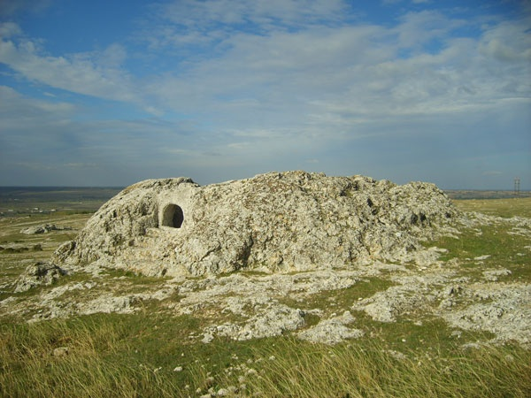
Resim 1: Ambarkaya Cepheden (Fotoğraf: Süleyman Karael)
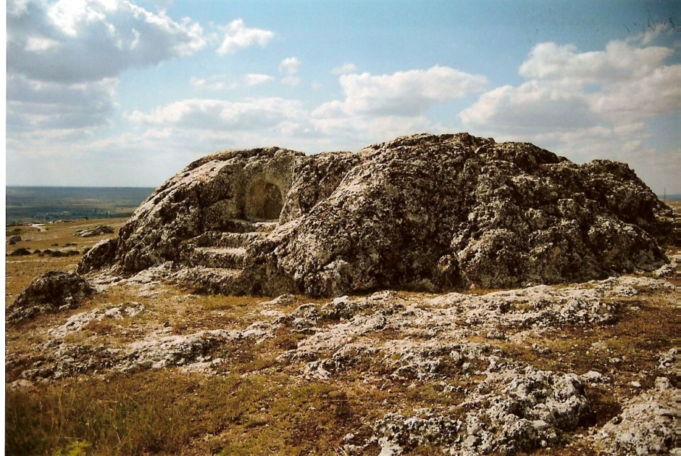
Resim 2: Ambarkaya Cepheden (Fotoğraf: İsmail Hakkı Kurtuluş-2007)
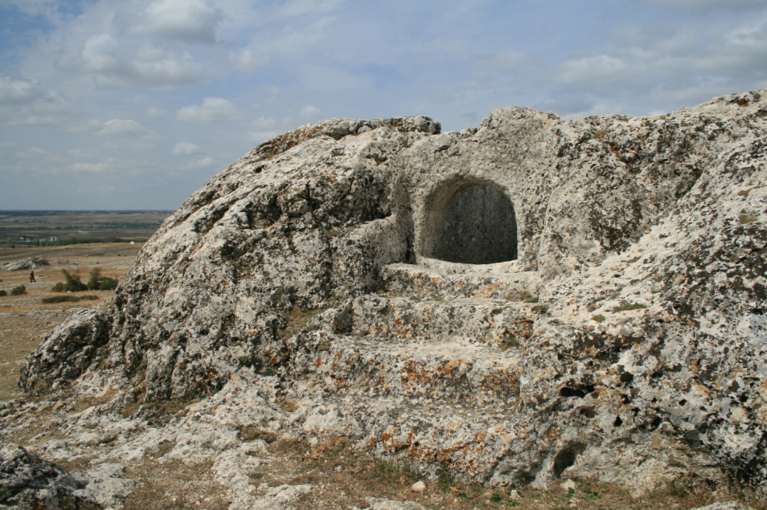Resim 3: Ambarkaya giriş kısmı (Fotoğraf: Hasan Çalıkuşu–2007)
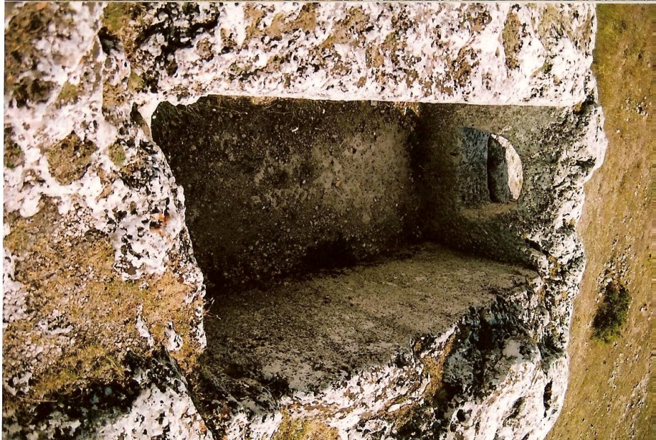
Resim 4: Ambarkaya Detay (Fotoğraf: İsmail Hakkı Kurtuluş-2007)

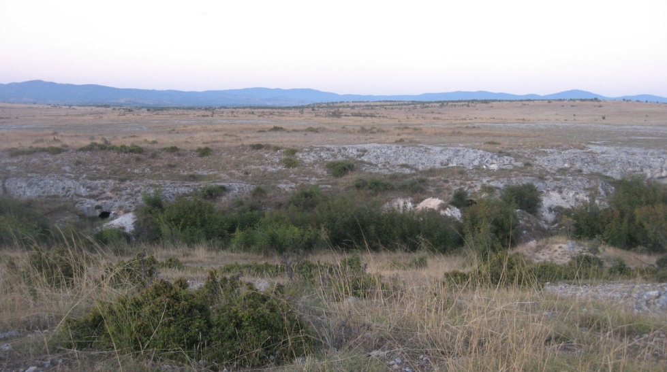Resim 5: Kara Ali’nin Kışla Çatağı Dereyatağının Kuzey Tarafı Genel Görünüm (İsmail Hakkı Kurtuluş-2007)

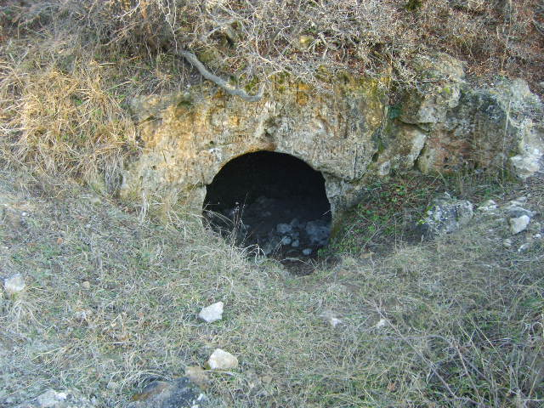
Resim 6: Kara Ali’nin Kışla Çatağı Mevkii Oyma Mezar (Fotoğraf: Süleyman Karael-2007)
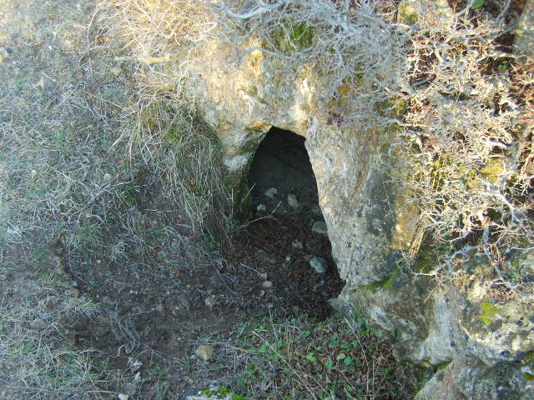
Resim 7: Kara Ali’nin Kışla Çatağı Mevkii Oyma Mezar (Fotoğraf: Süleyman Karael-2007)
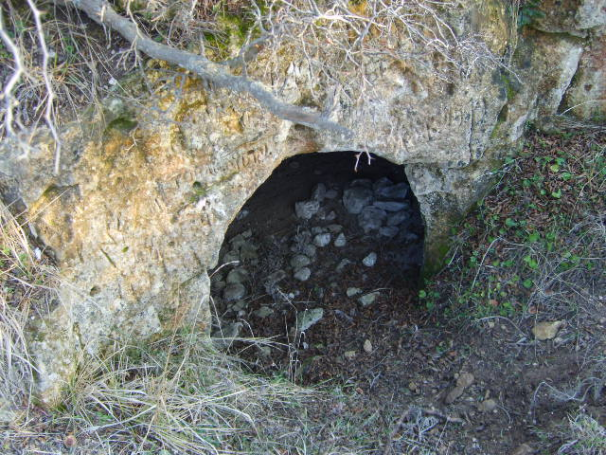
Resim 8: Kara Ali’nin Kışla Çatağı Mevkii Oyma Mezar (Fotoğraf: Süleyman Karael-2007)
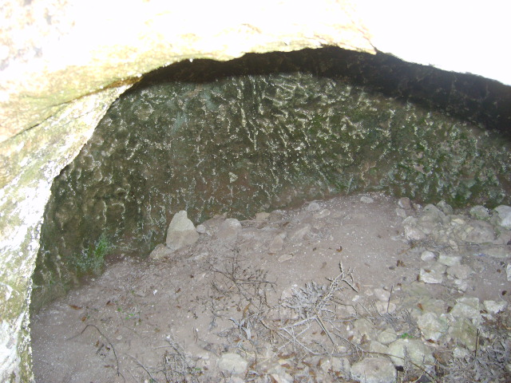
Resim 9: Kara Ali’nin Kışla Çatağı Mevkii Oyma Mezar (Fotoğraf: Süleyman Karael-2007)
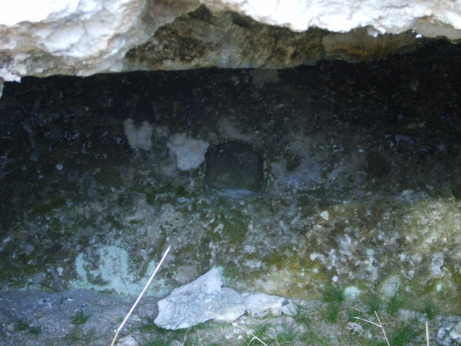
Resim 10: Kara Ali’nin Kışla Çatağı Mevkii
(Fotoğraf: Süleyman Karael-2007)
Bu kaya mezarlarının yer aldığı dere yatağının yanı başında yükselen tepe üzerinde de bazı kaya oyma düzenlemelere rastlanmaktadır. Bu düzenlemeler arasında bir tanesi Trak dönemi kaya atlarlarını hatırlatan bir özellik sergilemekte olup, dere yatağının hemen üstünde ve tepenin eteğinde yer almaktadır. Tepenin batı tarafında yer alan ve güçlükle fark edilen bazı kaya oyma oluşumlarla irtibatlı olduğu fark edilmektedir. Bu tepe muhtemelen kaya mezarlarıyla irtibatlı, Ktonik karakterli bir kutsal alan olma ihtimalini akla getirmektedir. Kaya mezarlarının yan yana sıralandığı dere yatağının kuzey kuzey doğu ucundaki alanda yine zemin kayasına oyulmuş ilginç bir oluşum dikkat çekmektedir. Bu bölgede kaya oyularak oluşturulmuş bazı düzenlemelere rastlanmaktadır. Bu bölgede kaya sathından derin olmayan kesmelerle taş çıkartılmış olması buranın kaya ocağı olarak kullanılmış olması ihtimalini ortadan kaldırmaktadır. Bu oluşum daha çok kuru dere yatağı kenarındaki mezar odaları ve hemen yanı başındaki tepedeki kaya oluşumlarıyla irtibatlı bir durum arz etmektedir. Bu durumuyla da geniş bir Kültistik bütünün parçası olma durumu ortaya çıkmaktadır.

Doğu Trakya’da kaya mezarları geleneğine ait buluntular Pınarhisar ile birlikte yine kalkerli kayaç dokuya haiz komşu ilçe Vize’de de ortaya çıkan bir durum olup, Vize çevresinde de benzer veya biraz farklı özellikler sergileyen kaya oyma mezarlar ile temsil edilmektedir. Özellikle Vize sınırları içinde kalan Pazarlı ve çevresi bu hususta dikkat çekicidir.

Bu tip kaya oyma mezarlar yapma geleneği Balkanlar ‘da da karşımıza çıkmaktadır. Daha çok ta Helenistik süreç olarak bilinen süreçle yaşıt bir durum sergilemektedir. Bunlar arasında özellikle Makedonya’da bulunan bazı buluntular hemen akla gelmektedir.

Pınarhisar ‘a yakın bu tip ilginç bir kaya oluşumu Hacıfakılı Köyü yakınındaki Kurtboğazı Mevkii’nin kuzey batısında bulunan Deliktaş Mevkiinde ilginç bir nitelik kazanmaktadır (Resim 11). Burada karşımıza çıkan oluşum özellikle geniş bir kültistik bütün oluşturması bakımından dikkat çekicidir. Deliktaş mevkiinde ovale yakın yuvarlak ağızlı kayaya oyma bir kült odası ve bunun üstüne gelen kaya platformu üzerinde de çok sayıda Cup-Marks olarak adlandırılan oluşumlar gözlenmektedir (Resim12). Geniş bir kayaç blok oluşturan bu bölgenin güneye bakan kısmında Trak kaya altarlarını hatırlatan ve doğal kaya üzerinde yapılan düzenlemelerle oluşturulmuş bir teşkilat gözlenmektedir. Bu altar tam olarak güneye bakmaktadır. Bu durumda daha çok ölüm ve ölüm ötesi törenleriyle ilgili Trak inançlarını hemen akla getirmektedir. Bu özellikte bu altarın hemen batısında yer alan dikdörtgen bir girişe sahip kayaya oyma mezar odasıyla tam anlamıyla açıklık kazanmaktadır (Resim 13). Bu kaya kült alanının pek çok benzer örneği gibi bir dere yatağıyla irtibatlı oluşu çok dikkat çekici olup bu dere yatağı ve çevresinde yapılan araştırma çok sayıda Trak Dönemi çanak çömlek parçasını tespite imkân vermiştir. Bu dere yatağı ardına gelen tarlalarda da Trak çanak çömlek kırığına rastlanmış olması bölgedeki önemli bir Trak yerleşmesinin kanıtı gibi durmaktadır. Aynı dere yatağı içinde daha doğuda değişik kaya oyma oluşumların varlığı ayrıca dikkat çekicidir. Özellikle bunlardan birinde karşılaşılan kült odası tüm defineci tahribatına rağmen önemli bir nitelik sergilemektedir. Bu odanın Orta Çağ sürecinde de kullanılmış olması akla uygun gelmektedir.

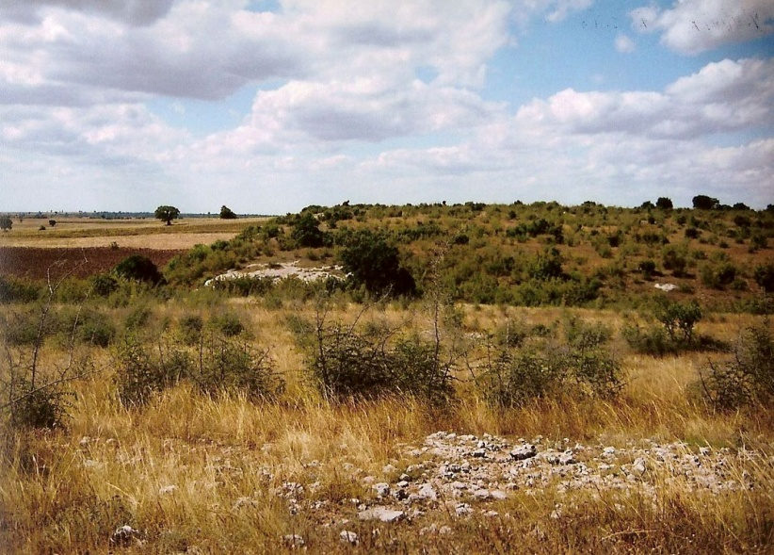
Resim 11: Üsküp Deliktaş (Fotoğraf: İsmail Hakkı Kurtuluş–2007)
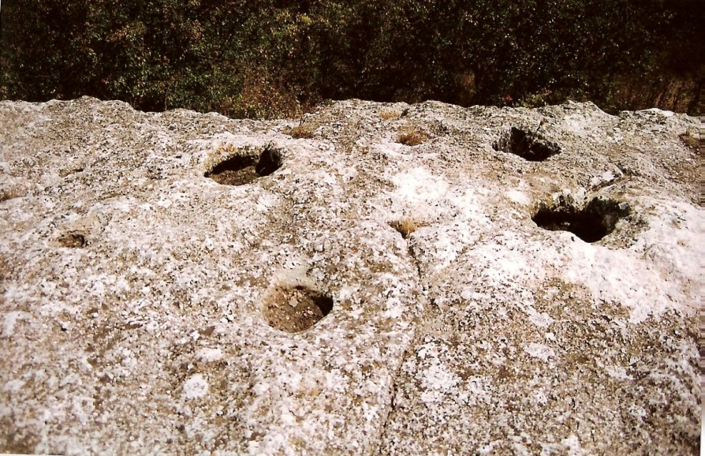
Resim 12: Üsküp Deliktaş Kült Odasının Üzeri (Fotoğraf: İsmail Hakkı Kurtuluş–2007)
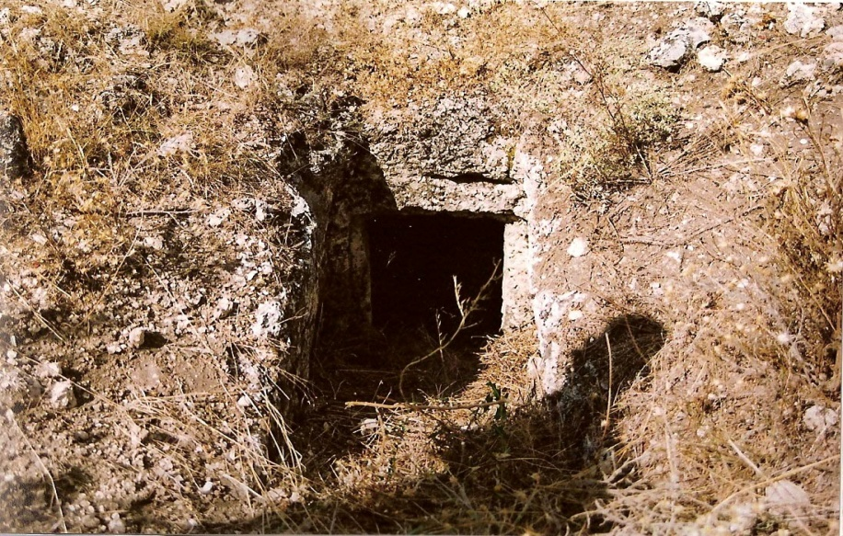
Resim 13: Üsküp Deliktaş (Fotoğraf: İsmail Hakkı Kurtuluş–2007)

Bu noktada Hacıfakılı’da bulunan ilginç duvar teşkilatına sahip esasında kayaç tabanlı yerleşme izlerini de unutmamak gerekir. Bu oluşum da esas niteliği itibariyle Pınarhisar’ınönemlikültürmiraslarındanbiridir(Resim14ve15). 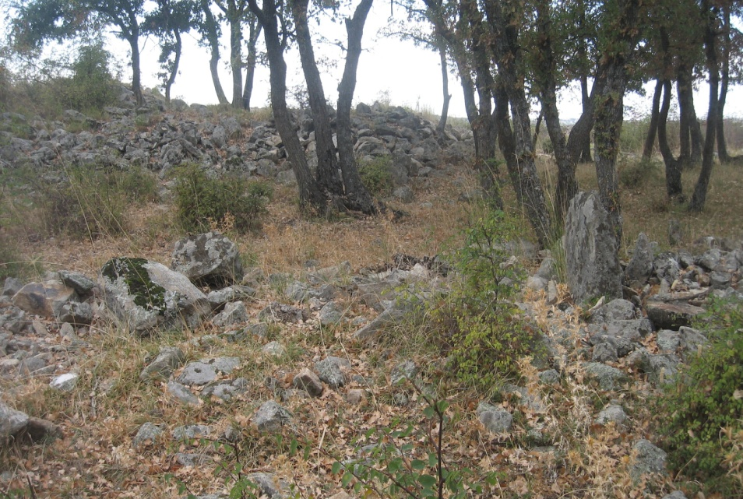
Resim 14: Hacıafakılı Eski Yurtluk (Fotoğraf: İsmail Hakkı Kurtuluş–2007)
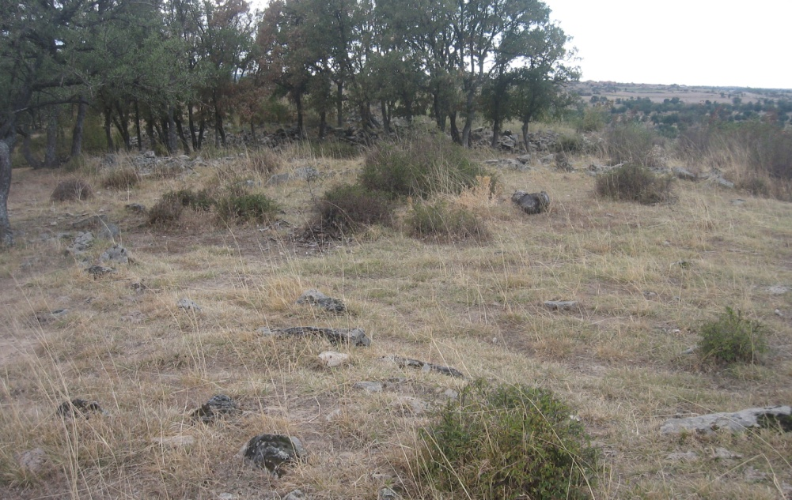
Resim 15: Hacıfakılı Eski Yurtluk Genel Görünüm Kuzey Taraftan (Fotoğraf: İsmail Hakkı Kurtuluş–2007)

Pınarhisar’ın ilginç kaya oyma alanlarından biri de Çayırdere Köyü’nün merasında yer almaktadır. Bir ölçü de bulunduğu mevkii konumuyla çok da uzakta olmayan Kaynarca’ya yakın kaya mezarlarının bulunduğu dere yatağının ucundaki kaya oluşumunu andıran, fakat daha geniş ve düzenli bir oluşum sergileyen ilginç bir düzenlemedir. Genel hatlarıyla doğuya bakan ve çayırlık bir alanın batı tarafında yer alan alçak bir kayalık üzerinde kaya oyularak yapılmış oda temelleri benzeri birimler sergileyen bu alanda da kullanımın izleri fark edilmektedir. Bu alanın en güney ucundaki kaya düzenlemesi doğuya bakan bir girinti biçiminde olup doğu yönündeki kaya oyularak yapılmış diğer düzenlemelerle tam bir uyum içindedir.

Kuzey güney yönünde yayılan bu alan doğu güney doğu yönüne bakacak biçimde konuşlandırılmıştır. Bu düzenleme içinde küçük bir kült mağarası ile taht benzeri kayadan oyma düzenleme Ana Tanrıça Kültlerine adanmış kült alanlarının bir benzeriyle karşı karşıya olduğumuzu göstermektedir. Bu taht benzeri düzenleme üstünde yer alan küçük niş de bu tip kült alanlarıyla irtibatlı bir öğe olarak seçilmektedir. Bu taht benzeri düzenlemenin hemen yanında yer alan ve günümüze oldukça harap olarak gelmiş yuvarlak su haznesi de bu Kültistik oluşumu tamamlayan bir öğedir. Bu alandaki düzenlemelerin planlı oluşumu ve taht, niş, su haznesi benzeri oluşumlar bu alanın Kültistik niteliğini pekiştirmektedir. Ayrıca alanda Cup-Markslara rastlanmış olması da önemlidir (Resim 16 – 19).
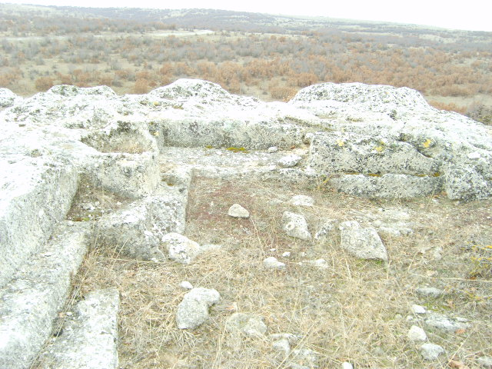
Resim 16: Çayırdere – Kaynarca Arası Ayin Yeri (Fotoğraf: Süleyman Karael-2007)
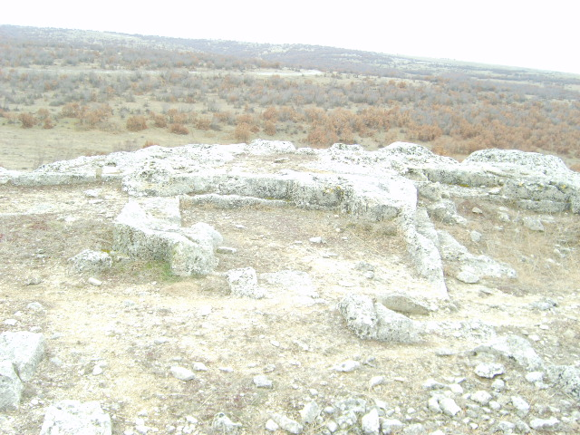
Resim 17: Çayırdere – Kaynarca Arası Ayin Yeri
(Fotoğraf: Süleyman Karael-2007)

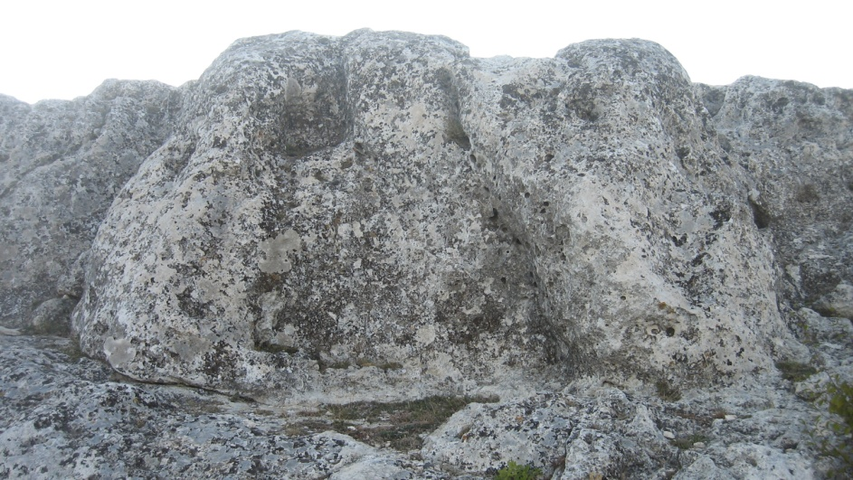
Resim 18: Çayırdere Merasındaki Altar
(Fotoğraf: İsmail Hakkı Kurtuluş-2007)
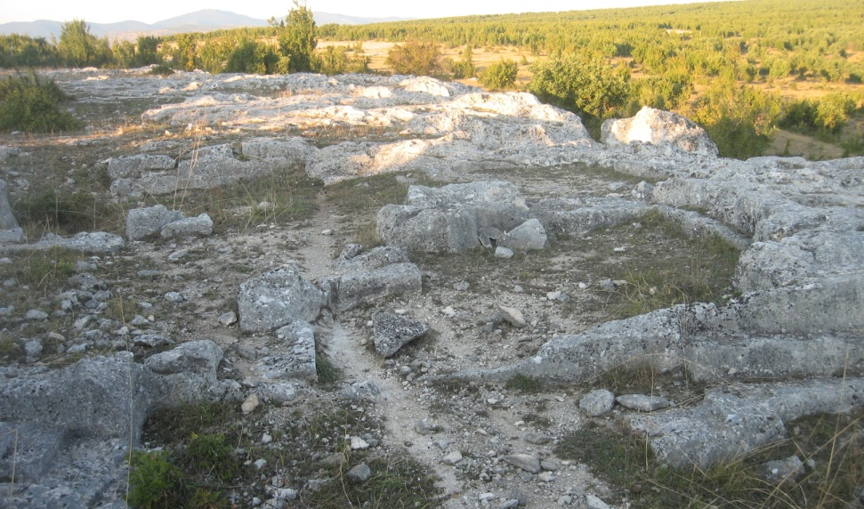
Resim 19: Çayırdere Merasındaki Alan
(Fotoğraf: İsmail Hakkı Kurtuluş-2007)

Bir diğer ilginç kaya oyma alan da Erenler köyünün hemen yanı başındaki Tavşanhisar Tepesi veya Kale olarak bilinen mahaldir. Bu mahalde daha çok Ortaçağ süreciyle ilintili olması mümkün görülen bir iskân alanının kayaya oyma izleri fark edilmekte olup, bunlar arasında bölgede çok eski tarihlerden beri yapıldığı bilinen bağcılık ve doğal olarak şarap istihsali ile ilişkili kayaya oyma üzüm ezme ve şarap toplama haznelerinin kalıntılarına rastlanmaktadır. Bunlar arasında bölgedeki Orta Çağ süreci öncesine de işaret eden bazı izler fark edilmektedir (Resim 20–24).
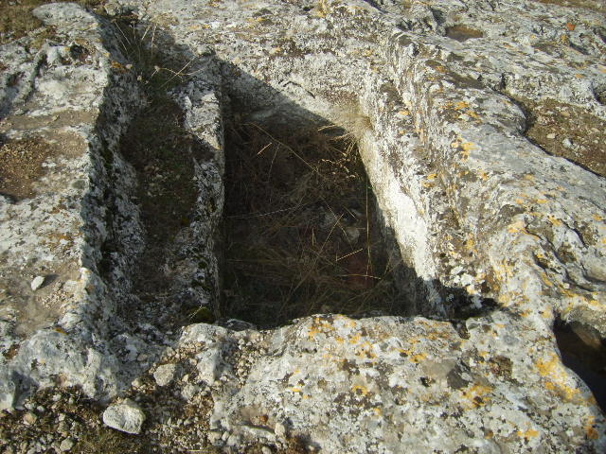
Resim 20: Erenler Köyünde Mezar Kalıntıları (Fotoğraf: Süleyman Karael-2007)

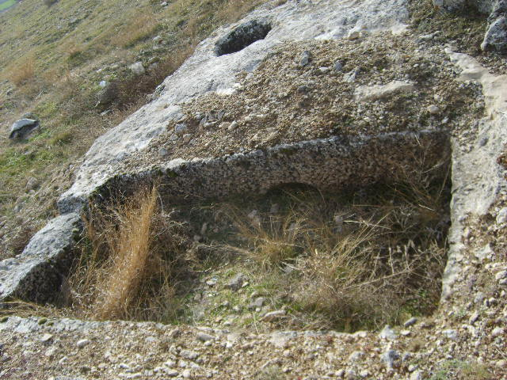
Resim 21: Erenler Köyünde Mezar Kalıntıları
(Fotoğraf: Süleyman Karael-2007)
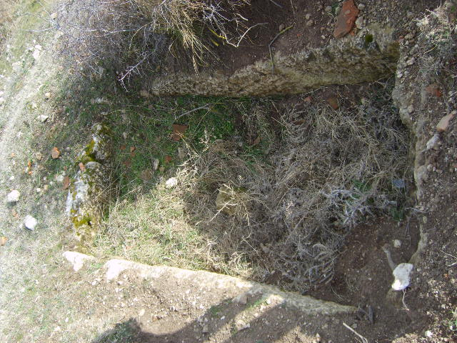
Resim 22: Erenler Köyünde Mezar (Fotoğraf: Süleyman Karael-2007)
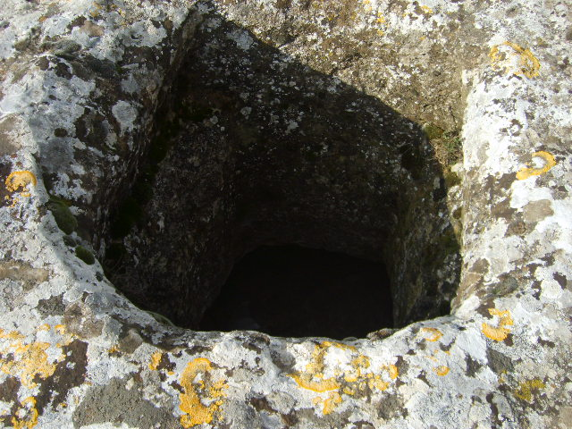
Resim 23: Erenler Köyünde Oyma Taş (Fotoğraf: Süleyman Karael-2007)
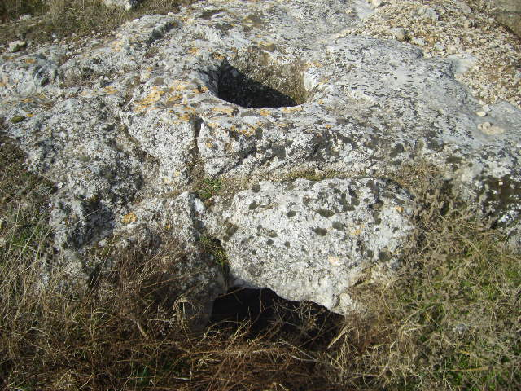
Resim 24: Erenler Köyünde Oyulmuş Taş
(Fotoğraf: Süleyman Karael-2007)

Buna benzer bir başka kaya oyma teşkilata Kokarpınar olarak bilinen mahalde de rastlanmaktadır. Bu alanda da şarap yapımında kullanılan kayaya oyulmuş ezme ve hazne bölümleri bulunmaktadır. Kokarpınar kaya oyma oluşumları dışında ilginç bir yerleşme alanının izlerini kapsamakta olup, çok geniş bir alana yayılmaktadır. Kokarpınar yerleşme alanı daha çok Orta Çağ süreciyle ilişkili bir durum sergilemektedir. Çok geniş bir yerleşme olduğu anlaşılan Kokarpınar yerleşmesinin doğu tarafında kalan ve Manastır olarak adlandırılan alanda Orta Çağ sürecini anımsatan mimari özellikleriyle dikkat çeken bazı kalıntılara rastlanmaktadır (Resim 25–28). Bu kısmın doğusunda da aralarında küçük bir şapelin varlığı da teşhis edilen bazı kalıntılar bulunmaktadır.

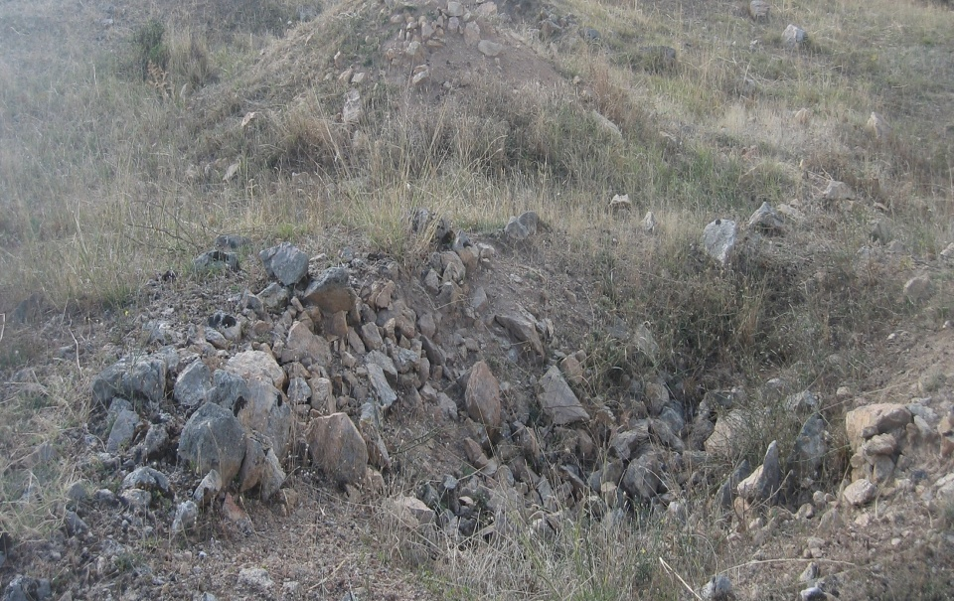
Resim 25: Kokarpınar (Fotoğraf: İsmail Hakkı Kurtuluş-2007)

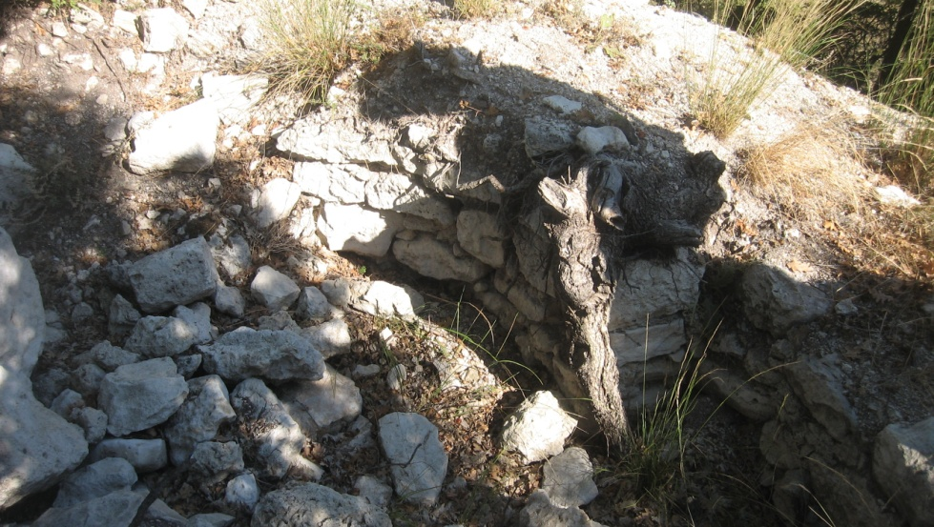
Resim 26: Kokarpınar Şapel (Fotoğraf: İsmail Hakkı Kurtuluş-2007)
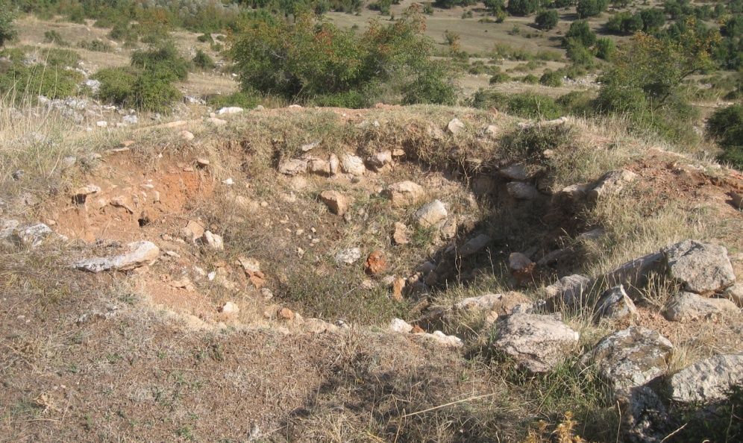
Resim 27: Kokarpınar (Fotoğraf: İsmail Hakkı Kurtuluş-2007)
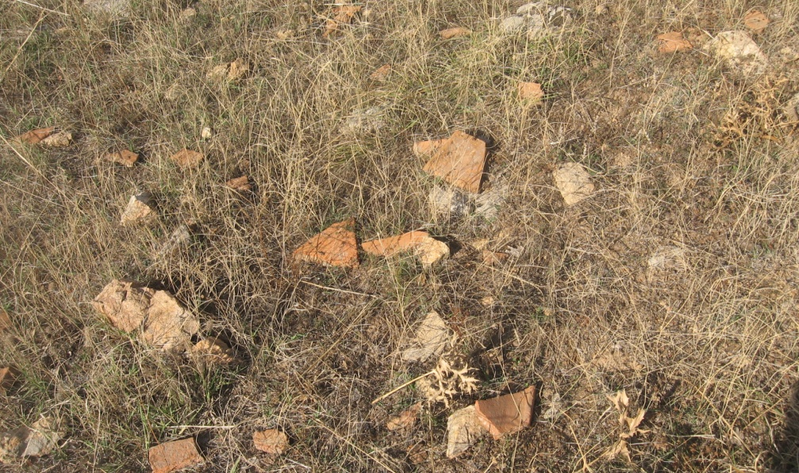
Resim 28: Kokarpınar Zeminindeki Keramikler
(Fotoğraf: İsmail Hakkı Kurtuluş-2007)

İster erken isterse de daha geç süreçlerle ilintili kayaya oyulmuş mezarlar ve diğer kültistik düzenlemelerin Pınarhisar’ın kültürel mirasında önemli bir yeri vardır. Böyle bir örnek Poyralı Köyü’nün ardındaki taş ocağı işletmesi dâhilindeki en doğu uçta bulunmakta olup, durumu bir Hıristiyan kimliğini göstermektedir (Resim 29).
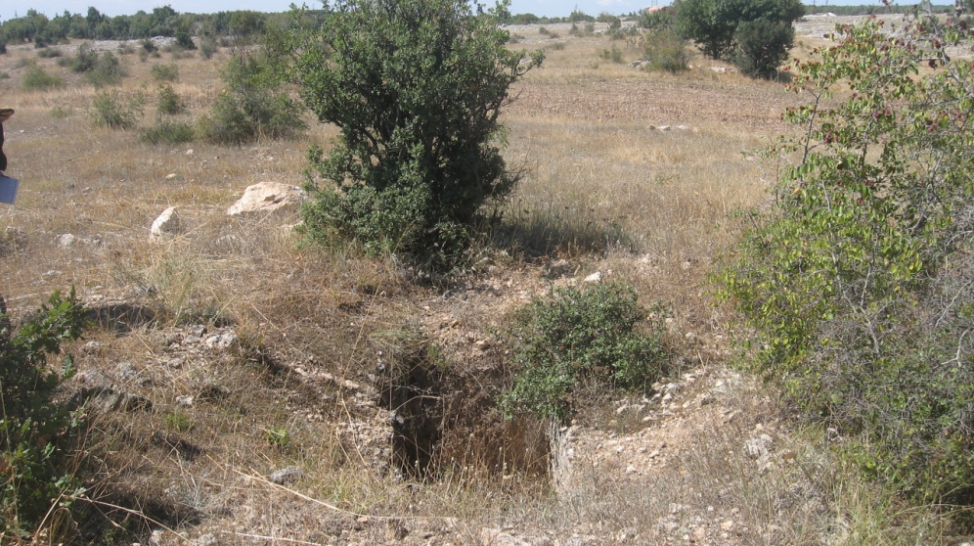
Resim 29: Poyralı Kaya Oyma Mezar (Fotoğraf: İsmail Hakkı Kurtuluş-2007)

Bunun yanı sıra Pınarhisar merkez İlçe yerleşim alanının doğusunda bulunan Kireç Fabrikası’nın hemen arkasına gelen bir mahalde ilginç bir kaya oyma oluşuma da rastlanmaktadır (Resim 30–31). Buradaki kayaya oyulmuş ve güney doğu yönüyle ilişkili düzenlemesiyle kayaç bir podyum üzerinde yer alan bu oluşum, Erenler Köyü’ndeki Tavşanhisar Tepesi ve Ovadaki Tümülüslerle ilişkili bir peyzaj düzeni oluşturmaktadır. Bu mahalde ilginç iki hazne ilk bakışta kayaya oyulmuş iki lahit izlenimini verse de, dikkatli bir incelemeyle bunların kültistik özellikleri anlaşılmaktadır. Bu haznelerin güney tarafta bulunanıyla ilintili bir libasyon çukurunun varlığı ilginç bir çağrışım yapmaktadır. Orijinal konumu dikkate alındığında bu alanın muhtemelen cenaze törenlerinin yapıldığı bir ceset yakma alanı olması muhtemeldir. Hatta bu oluşum Ambarkaya’nın da benzeri bir işleve sahip olmuş olabileceğini akla getirmektedir.
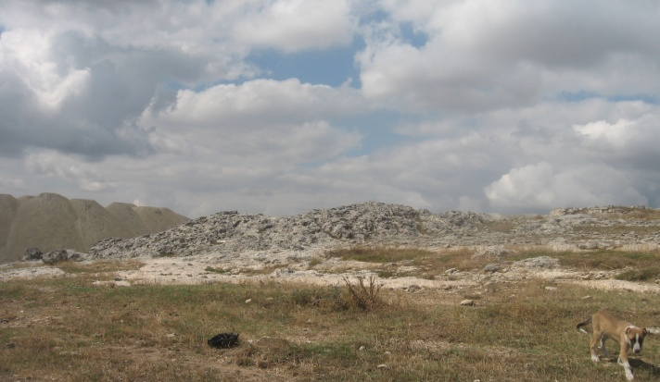
Resim 30: Pınarhisar Kireç Fabrakası Arasındaki Kült Alanı (Fotoğraf: İsmail Hakkı Kurtuluş–2007)
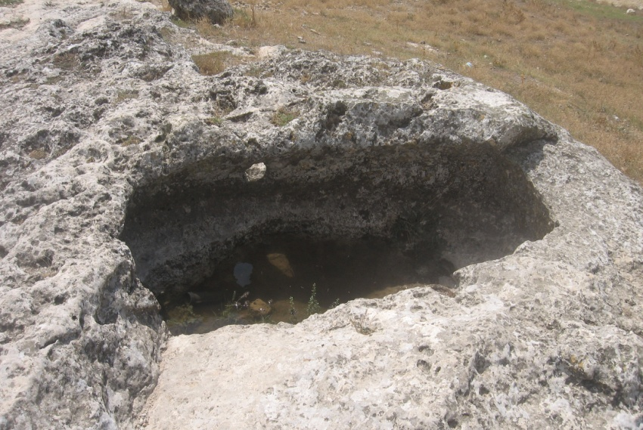
Resim 31: Kireç Fabrikası Arkasında Kült Alanı Güney Haznesi
(Fotoğraf: İsmail Hakkı Kurtuluş–2007)

Pınarhisar sınırları içinde yer alan bazı mağaralar insan eliyle oluşturulmuş ve insanlar tarafından değişik amaçlarla kullanılmış ilginç örnekler olarak karşımıza çıkmaktadır. Pınarhisar’ın kalkerli kayaç yapısının bu tip mağaraların oluşturulmasında önemli bir etmen olduğu da gözden kaçmamaktadır. Bunlar arasında en ilginç olanlardan biri olarak seçkinleşen Pekmezdere Mağarası çok erken tarihlerden beri insanlar tarafından kullanılmış önemli bir mağaradır. Ağzı doğu yönüne açılmaktadır (Resim 32–33). Mağaradaki yoğun defineci faaliyetinin insan bilgisizliğinin bir örnek oluşturduğu bellidir. Çünkü bu mağarada definecilerin ilgisini çekebilecek bir define veya benzeri buluntuya rastlamak mümkün değildir. Burada ancak çok erken tarihlere giden taş ve törensel olarak kırılmış çanak çömlek parçalarına rastlanmaktadır. Bu buluntular da Pınarhisar’ın erken geçmişine ışık tutacak maddi olmaktan çok bilimsel açıdan değer taşıyan buluntular olarak karşımıza çıkmaktadır. Bu buluntular bu mağaranın bir tür kült mağarası olduğunu göstermektedir. Daha çok da Bronz ve Demir Çağları ile yani Trak Dini ile ilinti gibi durmaktadır.

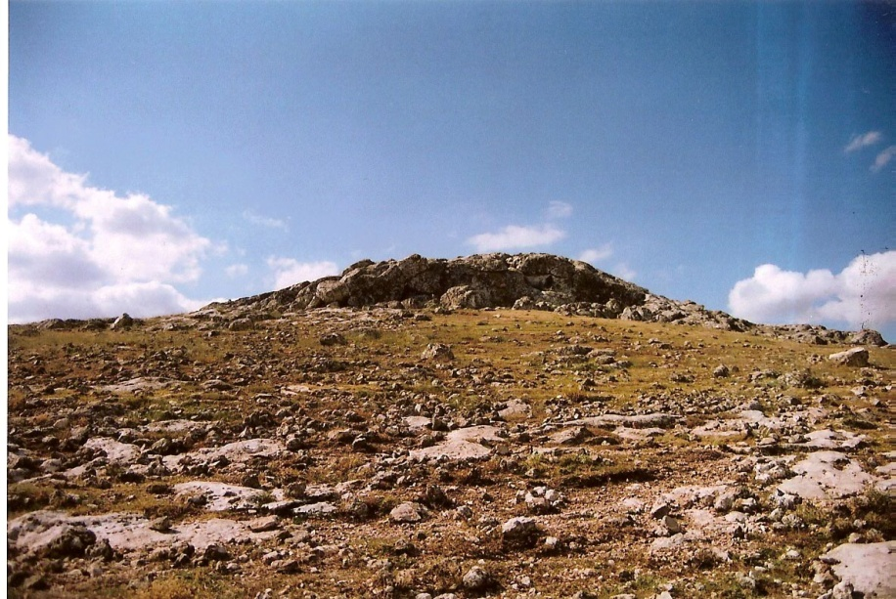
Resim 32: Pekmezdere Mağarası (Fotoğraf: İsmail Hakkı Kurtuluş–2007)
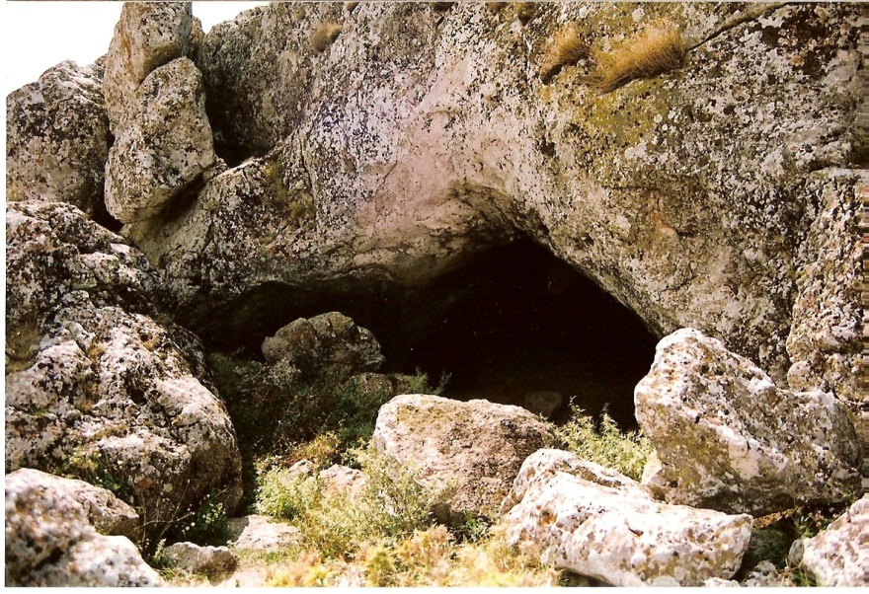
Resim 33: Pekmezdere Mağarası (Fotoğraf: İsmail Hakkı Kurtuluş–2007)

İndere Mağarası olarak biline iki bölümden oluşmuş bir mağaradır. İnsan eliyle kalkerli kayaya oyularak yapıldığı bellidir. İç teşkilat itibariyle oldukça geniş ve kapsamlı bir teşkilata sahiptir. Bu mağara kompleksinin de iskândan çok dini yönünün ağır basan bir örnek olduğu aşikârdır (Resim 34-37).

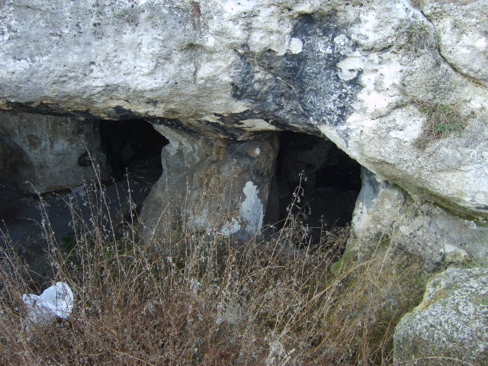
Resim 34: İndere Mağarası (Fotoğraf: Süleyman Karael-2007)

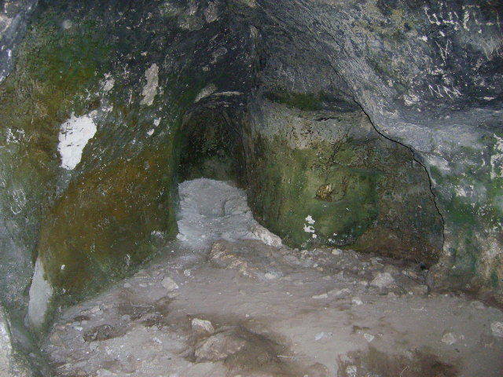
Resim 35: İndere Mağarası İçinden Görünüm
(Fotoğraf: Süleyman Karael-2007)
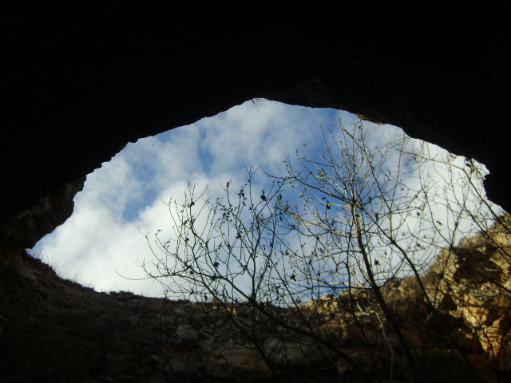
Resim 36: İndere Mağarasının Göçmüş Tavanı
(Fotoğraf: Süleyman Karael-2007)

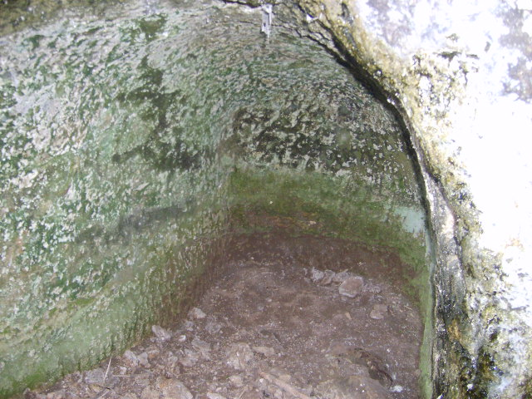
Resim 37: İndere Oyma Mezar (Fotoğraf: Süleyman Karael-2007)

Kaynarca Beldesi’ndeki Mağara Kilise olarak bilinen, ama esasında Ortaçağ’da da kullanım görmüş erken bir kült mağarası olan yapı, bu tür kayadan oyma eserlerin Hıristiyanlığın Trakya’da yayılmasından sonra da nasıl kullanım gördüğünü gösteren ilginç bir örnektir. Bu tip kaya oyma yapılar, Trakya’da oldukça fazla sayıda olan ilginç örneklerle temsil edilmekte olup, en ilginç örneklerinden bazıları Pınarhisar’a komşu Vize İlçesi’nde de karşımıza çıkmaktadır. Kaynarcadaki gibi girişleri tam doğuya bakan ilginç erken kült mağaraları daha sonra Ortaçağ sürecinde genellikle de mezar şapeli olarak kullanılmış ilginç yapılardır. Kaynarcadaki bu yapı özellikle yine Pınarhisar sınırları içinde kalan Pekmezdere ve İndere Mağaralarıyla uyumlu bir durum sergilemektedir.

Bu kült mekânı iki ayrı girişi olan iki bölümden müteşekkil olup, güney taraftaki kısım daha karmaşık ve geniştir (Resim 38). Batı tarafında bir apsis ile güneye ve kuzeye açılan kollarıyla ana girişin bulunduğu mekâna bağlanacak şekilde teşkilatlandırılmıştır (Resim 39 ve 40). Bu bölümdeki temizlik çalışmaları esnasında insan kalıntılarına rastlanmıştır. Kuzeyde yer alan bölüm daha küçük olup, tavanı yukarıya doğru konik biçimde uzanan ve üstü açık bir tarzda yapılmıştır (Resim 41 ve 42).
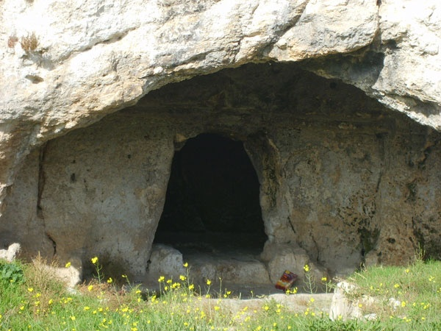
Resim 38: Kaynarca Kült Mekânı (Fotoğraf: Fırat Arapoğlu–2007)
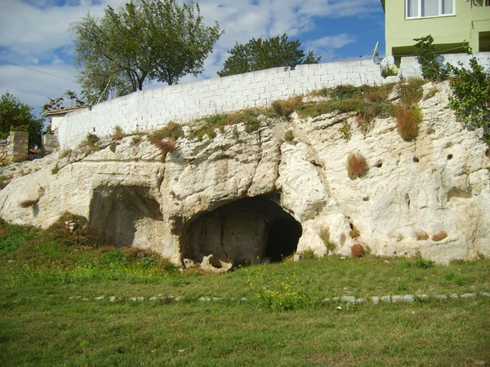
Resim 39: Kaynarca Kült Mekanı Güney Bölümü
Fotoğraf: Fırat Arapoğlu–2007)
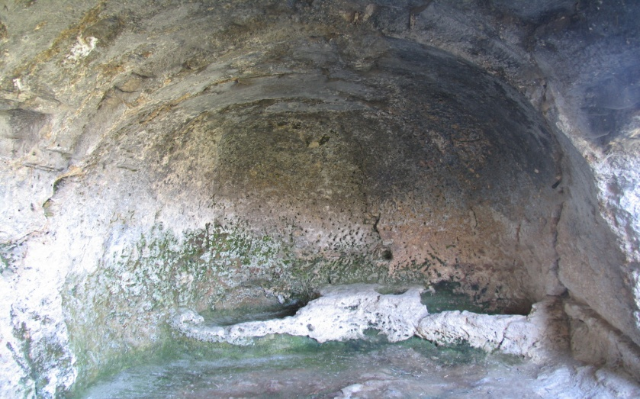
Resim 40: Kaynarca Kült Mekânı Güney Bölümü İçi Görünüm. Batıya Dönük Apsis’in görünümü. (Fotoğraf: Fırat Arapoğlu–2007)

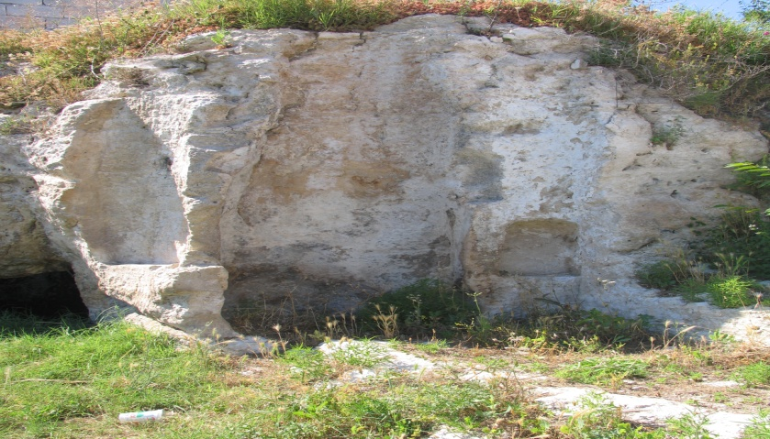
Resim 41: Kaynarca Kült Mekanı Yan Cephesinden Görünüm (Fotoğraf: Fırat Arapoğlu–2007)
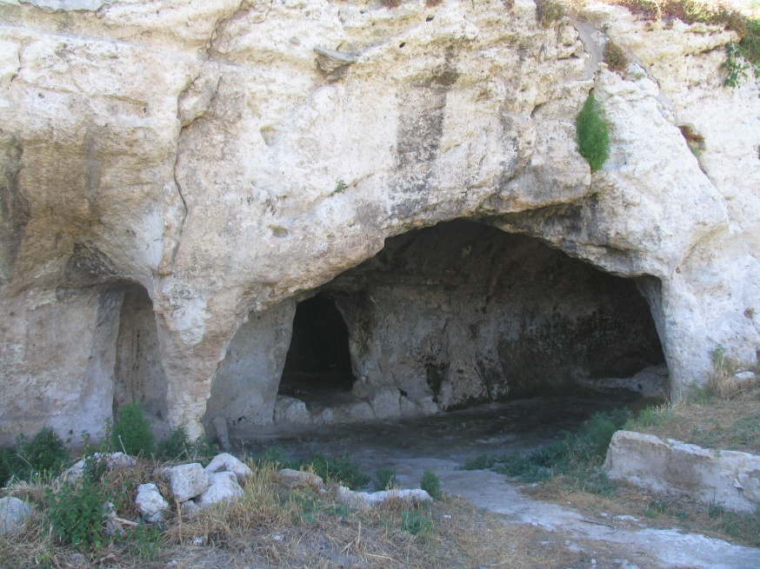
Resim 42: Kaynarca Kült Mekanı Güney Bölümü Yandaki İkinci Giriş Açıklığı (Fotoğraf: Fırat Arapoğlu–2007)

Pınahisar sınırları içinde ve Kaynarca Beldesi çevresinde bu tip kayaç oluşumları dışında değişik yerleşim alanı izlerine de rastlanmaktadır. Bunlar da dikkat çekici yerleşimlerin varlığına işaret etmektedir. Hatta Kökenleri Erken Bronz Çağı’na kadar giden yerleşim alanlarının izlerine rastlanmaktadır. Özellikle Geç Bronz Çağı Ve Erken Demir Çağı Yerleşim ve etkileşimlerini gösteren bir yerleşme alanı olarak Hamamsuyu (Resim 43) veya Batakdeğirmen olarak bilinen mevkii de bulunan alan direkt Balkanlara ve hatta Romanya’ya açılan seramik verileriyle dikkat çeken önemli bir merkezdir. Bu yerleşim alanının iskân stratejisi bile tamamen Romanya’da şekillenen Bronz Çağı Kültürleriyle paralel bir durum sergilemektedir. Yerleşme Pınarhisar ve Kaynarca Dereleri’nin arasındaki hafif yükselti üzerinde yer almaktadır. Bu tip Bronz Çağı buluntuları veren başka alanlarında Pınarhisar İlçe sınırları dâhilinde yer aldığı bilinen bir gerçektir.
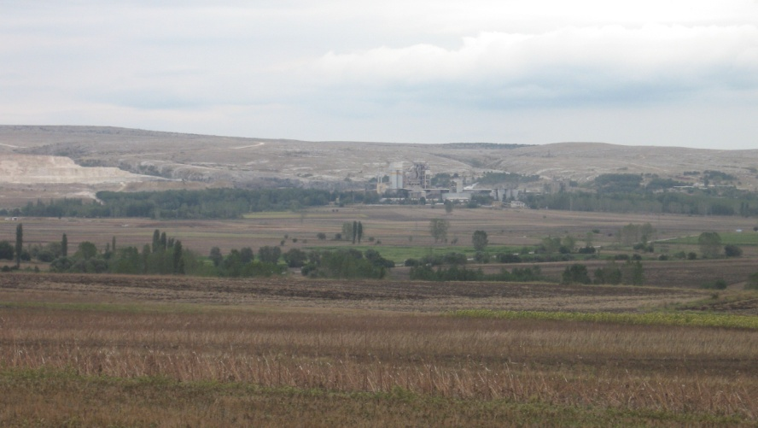
Resim 43: Hamamsuyu Genel Görünüm
(Fotoğraf: İsmail Hakkı Kurtuluş–2007)

Bu alandan biraz ötede, güneybatı istikametinde bulunan Maltepe Mevkii ise çok ağır biçimde tahrip edilmiş olan bir Roma Devri Mezar alanı olarak dikkat çekmektedir (Resim 44).
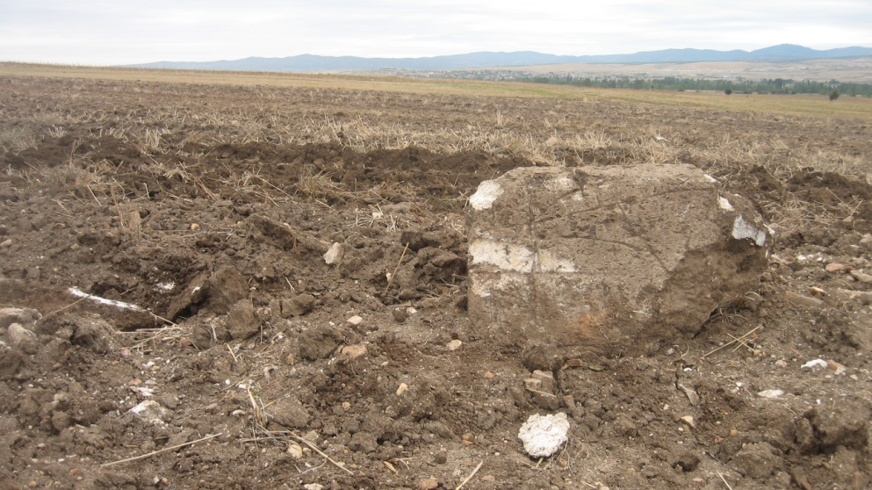
Resim 44: Maltepe (Fotoğraf: İsmail Hakkı Kurtuluş–2007)

Tozaklı ve çevresinde Trak Döneminde iskân edildiği belli olan bir yerleşme ve bu yerleşme ile ilişkili nekropol alanlarının izleri fark edilmektedir. Bu yerleşmelerden biri özellikle dağlık bölgeden Ovalık alanlara geçişte yer alması kadar yerleşim tipi ile de dikkat çekicidir. Yüzey de Trak Dönemi çanak çömlek kırıkları kadar Roma Devri’ne ait olanların da bulunması bu alanın Otonom Trak Krallığı Dönemi’nde de iskân edilmiş olabileceğini akla getirmektedir. Bu yerleşme daha kuzeydeki kayalık alanlardaki yerleşmelerden farklı olarak yamaçlarda yapılan düzenlemelerle ilginç bir savunma sistemine sahip ve muhtemelen de palisadlı bir yerleşme olabileceğini akla getirmektedir.
Pınarhisar çevresinde çok sayıda Tümülüs de mevcuttur. Bu Tümülüsleri en görkemlileri Vize ve çevresinde olduğu gibi daha çok merkezi yerleşmenin tam güneyindeki ovanın ardına gelen sırtta bulunur. Bunların günümüze çok az sayıdaki örneği ulaşmıştır. Elimizde bu bölgede çok daha fazla sayıda Tümülüs olduğunu gösteren bilgiler mevcuttur. Tümülüslerin en ilginçlerinden biri merkezi yerleşme yayılım alanının içinde kalmakta olan, Haydar Baba Yatırı’dır (Resim 45). Bu Tümülüs, Haydar Baba isimli bir Bektaşi Babası’nın mezarının altında ve kara taşlarıyla dikkat çeken eski bir İslami Mezarlığın içinde yer almaktadır.
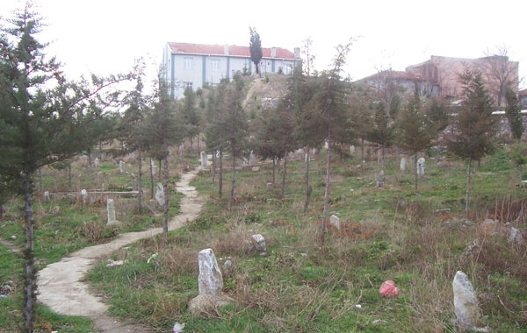
Resim 45: Haydar Baba Yatırının Yer Aldığı Tümülüs (Fotoğraf: Süleyman Karael-2007)

Pınarhisar çevresinde başka Tümülüsler de bulunmaktadır. Bunlar arasında sadece bir tanesi kazılabilmiştir. Bu da, günümüzde yerinde teşhisi çok güç olan İslambeyli A olarak bilinen tümülüstür. Buradan da ilginç bir buluntu ortaya çıkartılmıştır.

İslambeyli A Tümülüsü bölgedeki Kurtarma kazısıyla da olsa değerlendirilebilmiş tek tümülüstür. Bu Tümülüs özelikle örme duvarlı mezar odasında yer alan önemli bir kabartma sahne ile dikkat çekmektedir. Bu tümülüsten çıkan bu kabartmaların bir bölümü İstanbul Arkeoloji Müzesi’nde bir bölümü de Kırklareli Müzesi bahçesinde bulunmaktadır. Kırklareli Müzesi bahçesindeki sahnede Trak Mezar Kültleri için olağan olan bir sahne yer almakta olup, Özellikle Bulgaristan ‘da bulunmuş olan benzeri sahneleri akla getirmektedir. Burada Güneş Tanrısı ile ilintili kılınan ölmüş kişiyi temsil eden Atlı ile ona sonsuzluk veya ölümsüzlüğü sunan Ana Tanrıça arasında gelişen sahne yer almaktadır. İkinci sahne de ise bu tip sahneler için olağan olan bir av sahnesi yer almaktadır Bu öğeler bu mezarı yaptıran kişinin önemli bir yönetici olduğunu da göstermektedir.

Bu Tümülüs dışında İslambeyli’de günümüzde ağır bir defineci faaliyetine maruz kalmış ikinci bir Tümülüs daha vardır (Resim 46). Bu Tümülüs alanından çok da uzak olmayan bir konumdaki Akören Tümülüsü ise daha iyi korunabilmiş olan bir örnek olarak dikkat çekmektedir (Resim 47).
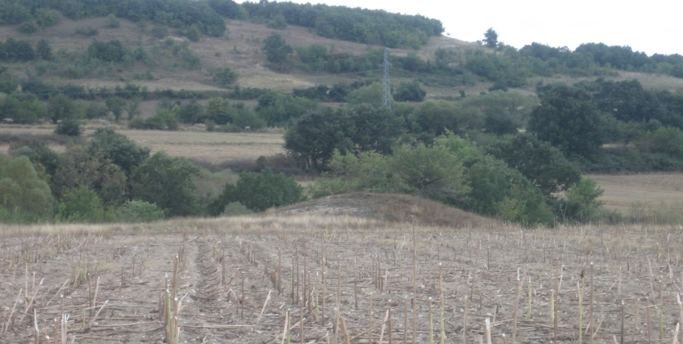
Resim 46: İslambeyli Tümülüs 2 (Fotoğraf: İsmail Hakkı Kurtuluş–2007)
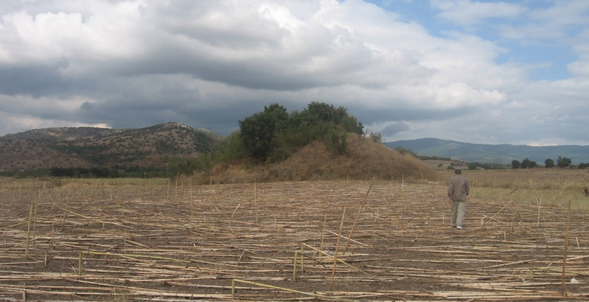
Resim 47: Akören Tümülüsü (Fotoğraf: İsmail Hakkı Kurtuluş–2007)

Pınarhisar sınırları içinde değişik devirlere ait çok sayıda kale kalıntısına rastlanmaktadır. Bunların önemli bir bölümü Roma ve Orta Çağ Bizans süreçlerine aittir. Pınarhisar’ın hiç şüphesiz en önemli kalesi merkezi yerleşmeye adını da veren Pınarhisar kalesidir. Pınarhisar sözcüğü ilginç bir açılımla Pınar ile özdeşmiş bir kaleye işaret etmektedir. MS 425 de Doğu Roma İmparatorluğu’nun Samothrake Yöneticisi Kozmos Demetriades tarafından Brisis veya Vrisis adıyla tesis edildiği bilinmektedir. Bu günkü durumuyla kale yerleşmenin ardına gelen kısımda bulunan iki görkemli burç ve dikdörtgen planlı bir komutan binası ve bazı sur kalıntılarıyla temsil edilmekte olduğu görülmektedir. Esasında kaleye ait surların bir kısmı Pınarhisar yerleşmesinin çeşitli yerlerinde tespit edilmekte olup, kalenin güney tarafındaki bir diğer burcun kalıntıları da şehrin içinden geçen yolun hemen altında bulunmaktadır (Resim 48–51).

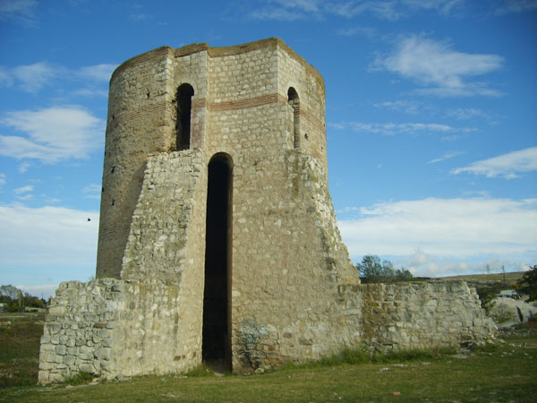
Resim 48: Pınarhisar Kalesi Ana Burç (Fotoğraf: Süleyman Karael-2007)
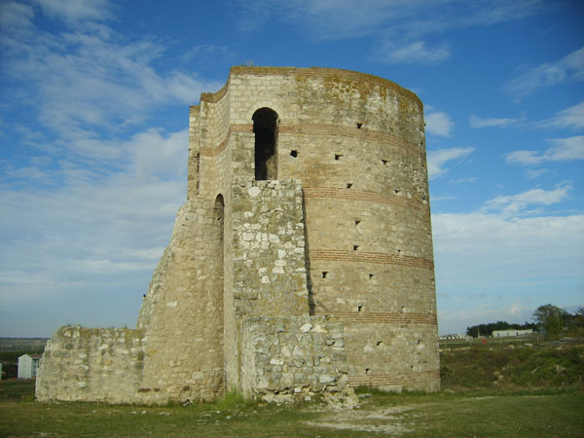
Resim 49: Pınarhisar Kale (Fotoğraf: Süleyman Karael-2007)
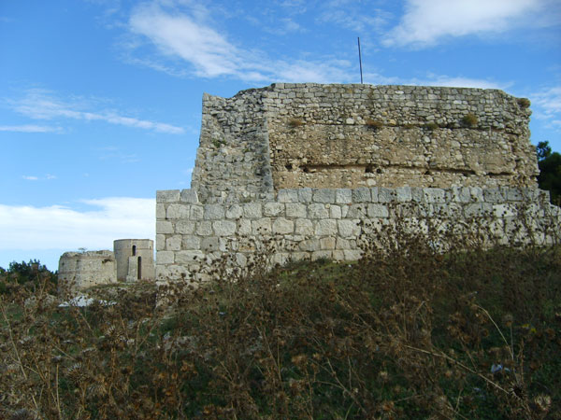
Resim 50: Pınarhisar Kale. Komuta Binası (Fotoğraf:Süleyman Karael-2007)
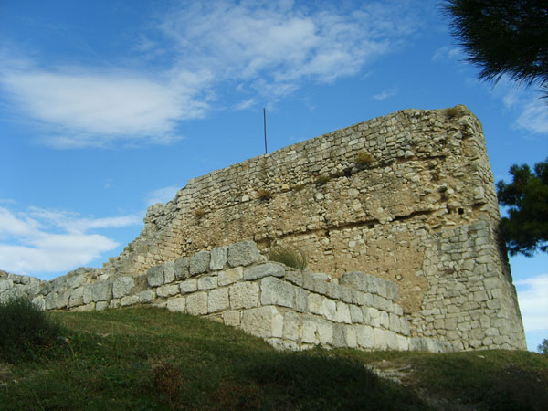
Resim 51: Pınarhisar Kale (Fotoğraf: Süleyman Karael-2007)

Diğer ilginç bir Geç Antik ve Ortaçağ kalesi olarak Çayırdere Kalesi‘ni de anmadan geçemeyiz. Özellikle derin bir vadiyi denetleyen konumuyla dikkat çeken bu kaleden arda kalan kalıntılar arasında yükselen burç çok uzaklardan bile seçilen varlığıyla göz doldurmaktadır. Bu kalenin yer aldığı yamaçların önünde yer alan derin vadinin ötesinde bulunan ve Manastır olarak adlandırılan mevkideki geniş bina kalıntıları da göz alıcı bir özelliktedir (Resim 52–54). Bunlar dışında, çok sayıdaki mezar alanı, tahkimat ve iskân alanı izini de Pınarhisar İlçe sınırları dâhilinde tespit etmek mümkündür.
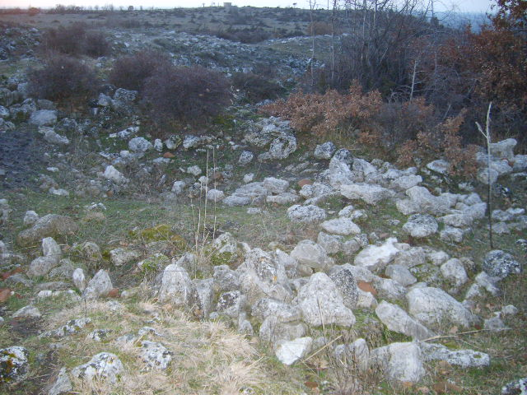
Resim 52: Çayırdere Manastır Mevkii (Fotoğraf: Süleyman Karael-2007)
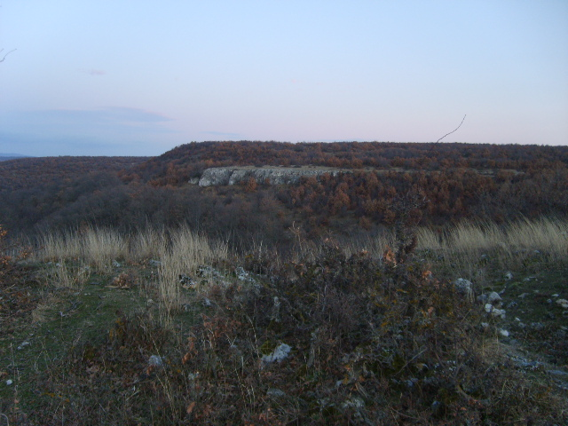
Resim 53: Çayırdere Manastır Mevkii (Fotoğraf: Süleyman Karael-2007)
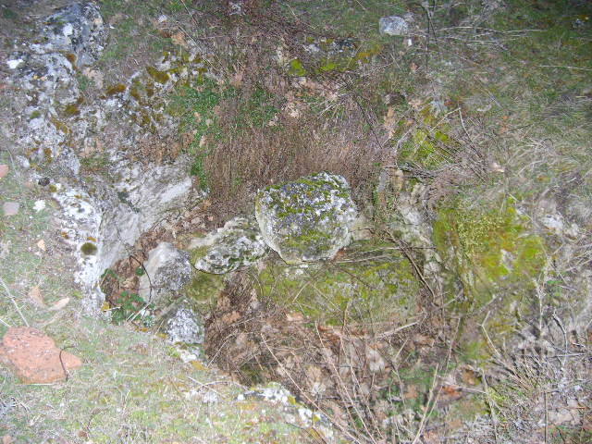
Resim 54: Çayırdere Manastır Mevkii Oyulmuş Taş (Fotoğraf: Süleyman Karael-2007)

Antik Suyolları da Pınarhisar ve çevresinde önemli bir yer tutmakta olup. Şehrin içinde olduğu kadar ovada da uzayarak çeşitli istikametlere gitmektedirler.
KAYNAKÇA

ANONİM, “Los Tracos”, Barselona, 2005.
ARCHIBALD, Z.; “The Odrysian Kingdom of Thrace”, Oxford,2004.
BEKSAÇ, E.; “Traklar ve Vize”, STAD, 14, 1998.
BEKSAÇ, E.; “Vize’inin Trak Kimliği”, Yöre, 80,2006,s. 2-8.
BEKSAÇ, E.; “Traklar ve Doğu Trakya”, Yöre, 74, 2006, s.3-28.
BEKSAÇ, E.; “Lalapaşa İlçesinin Erken kültürel Olgusu ve Tarihsel Mirası”, Yöre, 69,2005, s.8–21.
BEKSAÇ, E.; BEKSAÇ, Şule Nurengin; “Tarihin Işığında Burhaniye”, Balıkesir Valiliği İl Kültür ve Turizm Müdürlüğü, Yer ve Tarih Belirtilmemiş.
BEKSAÇ, E.; “Trak Sembolizmi Üzerine Düşünceler”, Ozan Ağacı, 7–47, 2005, s.8–11.
BEKSAÇ, E.; “Kuzeybatı Anadolu ve Trakya’da Erken Kültistik Kaya Kaya Oyma ve Megalit Anıtları ve Kült Alanları Projesi”, Edirne ve Kırklareli İlleri Yüzey Araştırması, 23. Araştırma Sonuçları Toplantısı, Cilt.1, Ankara–2006, s.283–292.

BEKSAÇ, E.; “Kuzeybatı Anadolu ve Trakya’da Erken Kültistik Kaya Kaya Oyma ve Megalit Anıtları ve Kült Alanları Projesi”, Edirne ve Kırklareli İlleri Yüzey Araştırması, 24. Araştırma Sonuçları Toplantısı, Cilt.1, Ankara–2006, s.183-200.
BORZA, E.; “In Shadow of Olympus. The Emergence of Macedon”, Princeton,1990
CASSON, S.; “Macedonia, Thrace and Illyria”, Oxford,1926.
ELIADE, M.; “Zalmoksis’ten Cengizhan’a”, İstanbul,2006.
ERZEN, A.; “İlkçağ Tarihinde Trakya”, İstanbul,1994.
FOL; A.; “Ancient Thrace”, Sofia, 2001.
FOL; V.; “Skalata, Konyat, Ogbnyat”, Sofia, 2003.
GERGOVA, D.; “Sboryanovo”, Sofia, 2004.
HERODOT, “Herodot Tarihi”, İstanbul, 1991.
HODDINOT, R.F.; “The Thracians”, Londra,1981.
KANSU, Ş.A.; “Edirne’nin Tarihöncesine Ait Araştırmalar”, Ankara,1965, s.13-21.

KAZAROV, G.; “Thrake Reale Enzyklopedia”, 1936, s.392-551.

MANSEL, A.M.; “Trakya’nın Kültür Tarihi”, İstanbul-1938.
ROLLER, L.; “Ana Tanrıçanın İzinde”, İstanbul,2004.
RUSEVA, M.; “Thracian Cu It Architecture”, Yanbol,2000.
STRONK, J.P.; “Wreckage at Salmydessos”, Talanta 18-19, 1986-1987, s.63-76.
THEODOSSIEV, N.; “The Sacred Mountain of The Ancient Thrace”, Thracia 11, 1995, s.371-384.
THOMASCHEK, W.; “Die Alten Thrakien”, Wien, 1980.
TRIANDFYLLOS, D.; “Thrace”, Athens, 1996.
XENOPHON, “Anabasis”, İstanbul,1996.
VASILEV, G.; “Orphisme Et Bogomilisme”, Thracia 11, 1995, s.503-516.
VASSILEVA, M.; “Thracian-Phrygian Cultural Zone” N.Tuna: Thracian and Phrygians, Ankara, 1998, s.13-19.

osmanlı İMparatorluğu Dönemi’nde pınarhisar’da yer alan eserler üzerine

fırat arapoğlu

Fırat ARAPOĞLU∗

I. Giriş

Pınarhisar Bölgesi’nde son dönemde yapılan araştırmalar ışığında tarihçesinin oldukça eski dönemlere uzandığı ve değişik kültürel evrelere ait materyallerin tespit edildiği görülmektedir. Bu verilerin ışığında Pınarhisar’ın zengin kültürel mirası; çevre kültürlerden tespit edilen ve edilecek bilgiler ışığında “doğru ve yetkin” olarak değerlendirilebilecektir. Pınarhisar’da ve köylerinde çok sayıda tümülüs, nekropol ve höyük ile ziyaret edilebilir durumda birçok kültür varlığı bulunmaktadır.

Pınarhisar çevresinde yapılan incelemelerde yaklaşık 10.000 yıl öncesine tarihlenen, insan varlığına dair buluntulara rastlanmıştır. Neolitik aşamanın varlığı bir yana; özellikle Geç Bronz Çağı ve ertesinde bölgenin “maden kaynakları” açısından, Metal Çağı’nda önemli rol oynamış bölgelerden biri olduğu görülmektedir. Buna “yerleşim mantığı” bakımından su kaynaklarını da eklemek gerekir. Sonrasında tarihi süreç devam etmiş M.S.46’da Roma İmparatorluğu tarafından ele geçirilmiştir. Buna tanıklık eden ve Pınarhisar’ın tarihsel süreç içindeki önemini çevresindeki çok sayıda Roma yerleşimi ve kale kalıntısı ile görmek mümkündür.

Pınarhisar’da yer alan eserlere dair literatür araştırması ve materyal tespiti ile ilgili yürütülen çalışmalar Pınarhisar ilçesinin tarihsel rolünü tespit ve açıklamaya yöneliktir. Prehistorik el aletlerinden, Osmanlı Camilerine; Ortaçağ Kalesi’nden 20.yy. Türk Mimarisi’ni temsil eden eserlere değin; tarihin belli aralıklarını yansıtan bu eserler “kültür tarihi” araştırmaları içerisinde ayrı bir önemi haizdir. Bu çalışmanın kapsayıcılığı ya da detaylılığı elbette ki; her tarihsel araştırma gibi tartışmaya açık olacaktır. Geçmişte yapılan araştırmalar ve bu çalışmanın da ötesinde; gelecekteki “potansiyel” çalışmaların da gerçekleşmesi umutlanmalıdır. “Tarihe not düşme” bağlamında çalışmanın yararlı olabilmesi araştırmacının başlıca dileğidir.

II. pınarhisar’ın tarihi

Pınarhisar ilçesi, I.Murat Hüdavendigar zamanında (1326 – 1389) 1368’de Osmanlı topraklarına katılmıştır. Pınarhisar üzerine seferleri Gazi Mihal Bey ve Evrenos Bey komuta etmişlerdir. Onlara bağlı olan tımar ve zeamet beyleri Ahmet Bey, Hacı İlbey ve Galip Beyler ise bu seferler sırasında şehit düşmüşlerdir.

Bu noktadan itibaren Osmanlı’nın “iskân” politikasının sonucunda ilçede Türk yerleşiminin başladığı görülür. Bununla birlikte Osmanlı Öncesi Dönemler ve Osmanlı zamanında bölge isminin aynı etimolojik kaynağı işaret ettiği görülmektedir. Osmanlı hâkimiyetinde Rum halkı şehri Brisis olarak adlandırırken, Osmanlı ilçeye Pınarhisar adını vermiştir. Her ikisinde de kelime anlamı olarak “kaynak, çeşme” ismi yer almaktadır. İlçenin isim kaynağını Halikarnassos’lu Herodotus (M.Ö. 484–425) Tearos Nehri’nin (Kaynarca veya Pınarhisar) kırk kolundan gelmiş olarak işaret etmiştir. Herodotus, Dareios’un Trakya Seferi’nde Tearos Nehri kaynaklarına vardığını ve burada üç gün kamp kurduğunu yazmaktadır. Herodotus tarihinde şu açıklamaları yapmaktadır:

“Tearos kıyılarında yaşayanlar derler ki; bu ırmak birçok hastalığa iyi geldikten başka, insanlarda ve atlarda görülen uyuzu da geçirtir. Aynı kaya üzerinde otuz sekiz kaynaktan fışkırır; soğuk olanı da vardır, sıcak olanı da. Bu kaynaklar Perinthos (Marmara Ereğlisi) yakınındaki Heraion kentiyle (Marmara Denizinin kuzey kıyılarında bir kent, şimdiki Marmara Ereğlisi) Pontos Euxeinos (Karadeniz) üzerindeki Apollonia (Karadeniz’in batı kıyısında bir kent) arasında tam orta yerdedir ve ikisine de iki günlük yoldadır. Tearos, Kontadesdos’a (Ergene Nehri’nin kollarından); Kontadestos Agrianes’e (Ergene); Agrianes Hebros’a (Meriç Nehri); Hebros’da, Ainos kenti (Enez) yanında, denize dökülür.”

Nehrin coğrafi tanımlamasını yaptıktan sonra Dareios’un diktirdiği sütundan bahsetmektedir:

“Bu suyun kıyısına varan Dareios, burada kamp kurdu ve ırmak hoşuna gittiğinden, buraya da bir sütun diktirdi ve üstüne şöyle yazdırdı: “Tearos’un kaynakları bir ırmağın verebileceği suyun en iyisini ve en güzelini vermektedirler; ve İranlıların ve bütün anakaranın kralı, en yiğit ve en güzel insan, Hystaspes oğlu Dareios ve ordusu, Skyth’ler üzerine yürürken bu kaynakların yanından geçti”. Buraya kazdırdığı yazıt işte buydu.

Stephanie West,’in Herodotus’un Epigrafik Kayıtları başlıklı yazısında değindiği gibi, Susa heykelinin üzerindekine benzer bir kitabenin yer aldığı bir stel bağlamında, Herodotus’un Tearos Nehri olarak işaret ettiği bölgede arkeolojik materyaller keşfedilmektedir., Ayrıca General Jochmus’a 1847 senesinde “oldukça yakın zamanlar değin – çivi yazısına benzer harflerin yer aldığı - bir taşın” bölgede bulunduğu aktarılmıştır. İki stel arasındaki kısmi benzerlik oldukça uzun bir mesafede Pers varlığını belirtmesi açısından dikkat çekicidir. Yine de West, arkeolojik materyaller ve epigrafik kayıtların değerlendirilmesi bağlamında mesafeli bir yaklaşımın gerekliliğini belirtir.

Osmanlı’da Bıñar Hisārı olarak adlandırılan kentin, Bizans’ın Pēgai, veya Phrourion tōn Pēgōn, veya Brysokastron’u (Pınarhisar) olduğu görülmektedir. Pınarhisar isminin Ortaçağ’da yapılan yukarıda bahsedilen hisar kalıntılarının ve bu kalıntıların yer aldığı yükseltiden akan kaynağın neticesinde türetilmiş olduğu anlaşılmaktadır. Pınarhisar’ın Bizans dönemlerinde önemli bir dini merkez olduğuna dair çeşitli kayıtlara rastlamak mümkündür. 879’taki synod’da (ruhani kilise meclisi) Pınarhisar’ın (Brisis) Konstantinopolis (İstanbul) Patrikliği’ne bağlı olan piskoposluklar arasında yer aldığı Leon VI’nın ( yönetim süresi 886–912) Notitia episcopatuum’unda (piskoposluk listesi) yer almaktadır.

13. ve 14.y.y.’da ise Pınarhisar’ın adının, Bizans tarihinde önemli rol oynayan din adamlarından birisinin, Manuel Gabalas’ın ( 1271/2 – 1359/60) bahsinde geçmektedir. Dönemin ritüel (ayin) tartışmalarında adı sıkça geçen Gabalas, 1329’da Efes metropoliti olan Gabalas’ın, ömrünün son dönemlerini Konstantinopolis ya da Brysis’te (Pınarhisar) geçirdiği belirtilmektedir.

15.y.y.’da Neo-platoncu bir Bizans’lı Yunan düşünürü olan George Gemistos Plethon’a (1355-1452) Michael Palaeologus tarafından İstanbul Fener semtinin bahşedildiği, 1428 senesinde de Brysis (Pınarhisar) kalesinin buna eklendiği belirtilmektedir.

Ayrıca İngiliz asker, denizci ve yazar Kaptan Sir John Smith’in yazılarında, Osmanlı topraklarında bir savaş esiri olarak bulunduğu döneme dair Pınarhisar’ın adı geçmektedir. 1602–1603 yılları arasında bulunduğu Osmanlı topraklarında Smith’in Panassa olarak belirttiği şehrin – telaffuz sorunu yüzünden - günümüz Pınarhisar ismi ile bağdaştığı konusu Philip L. Barbour tarafından belirtilmiştir. Bunu daha sonraki bir yayında Laura Polanyi Striker ve Bradford Smith’de doğrulamaktadırlar. Philip L. Barbour, Istıranca Dağları eteklerinde bir hisar kenti olarak tespit ettikten sonra, belki de, Pınarhisar’ın Mercator’un haritasındaki “Panyssus flumen” nehri olabilme olasılığını, ama bu nehrin daha kuzeyde yer aldığını belirtir.

17.yy. itibarıyla Pınarhisar ilçesinden, diğer birçok ilçelerden olduğu gibi, Kırklareli ilçesine doğru bir göç başlamıştır. Yine 17.y.y.’da Pınarhisar’ın, vakıf envanterlerinden öğrenildiği kadarıyla Edirne ve İstanbul’un da dâhil olduğu bazı vakıflara kaynak sağladığı görülmektedir. Örneğin, 1671–1672 tarihleri arasında Pınarhisar’dan, bağlı bulunduğu Sultan II. Murat’ın Dar-ül Hadis Vakfı, Gazi Mihal Bey’in vakıfları ve Bolayır’da Gazi Süleyman Paşa vakıfları gelir kayıtlarında “ziyade-i cizye” vergisi olarak totalde 3.791 haneden 693.350 akçe vergi alındığı tespit edilmiştir. Yine Gazi Mihal Bey’in Edirne’deki ve Gazi Süleyman Paşa’nın Bolayır’daki vakıflarına bağlı olan Kırklareli (Kırkkilise) ve Pınarhisar’dan 1679–1680 periyodunda 2.420 haneden 446.431 akçe “ziyade-i cizye” alındığı görülür. 1681-1682 tarihleri için Pınarhisar’dan Sultan II. Murat’ın Edirne’deki Dar-ül Hadis vakfında ve Mihal Bey’in oğlu Mehmet Bey’in vakfında totalde 2.543 haneden 475.760 “ziyade-i cizye” vergisi alınmıştır. 1685–1686 döneminde İstanbul’daki Rüstem Paşa ve Elhac Ayşe Hatun vakıflarında Pınarhisar, Mığalkara (Malkara) ve Tırnovi (Veliko Tărnovo) kazalarından 1.535 haneden 506.530 akçe ziyade-i cizye alınır. 1687 yılına dair devlet hazinesinin gelir ve gider kayıtlarına dair eksik bir defter kaydında, Pınarhisar’ın Dar-ül Hadis ve Gazi Mihal Vakıflarına cizye verdiği görülmektedir.

Balkan Savaşları esnasında, 1912 senesinde Bulgar hâkimiyetine geçen ilçe, 21 Temmuz 1913’te geri alınmıştır. 25 Temmuz 1920 yılında Yunanlılar tarafından işgal edilen Pınarhisar, 8 Kasım 1922 yılında bağımsızlığını kazanmıştır. Kırklareli iline bağlı bir bucak iken, 1911 yılında ilçe olan Pınarhisar, 1915’te tekrar bucak haline getirilir. Tekrar ilçe statüsü kazanması 1953 yılında mümkün olmuştur.

Bu tarihi kaynaklarla beraber, ilçede Osmanlı varlığını günümüze kalan eserler üzerinden de görebilmek mümkündür. Pınarhisar ilçe merkezi ve köylerinde Osmanlı döneminde ve sonrasında yapılan bazı eserlerin inceleneceği bu bölümde farklı işlevsel özellikleri ile bütüncül bir “şehir planlaması” özelliği gösteren eserler seçmeci bir tutumla ele alınmıştır. Pınarhisar’da bugün prehistorik döneme ait eserler ile Bizans’dan Osmanlı’nın son dönemlerine kadar çok sayıda eser bulunmaktadır. Eserlerin oldukça fazla sayıda olması bu araştırmada seçmeci bir tutumla davranılmasını zorunlu hale getirmiştir. İkinci sınırlayıcı etken ise, bazı eserlerin orijinalliklerinden çok şey kaybetmesidir.

III. Pınarhisar Merkezde Bulunan Eserler

Kırklareli’nde Osmanlı döneminde birçok cami, külliye, hamam, çeşme, türbe yapılmıştır. Bunlardan Pınarhisar ilçesinde yer alanlardan bir tanesi Hundi Hatun Camisidir. (Resim 1) Cami ayrıca literatürde Camii Kebir (Büyük Cami) olarak da geçmektedir. Caminin ismini verdiği Cami-i Kebir Mahallesinde bulunan eserin banisi (yaptıranı) ve yapım tarihi bilinmemektedir, Edirne, Kırklareli ve İstanbul’da vakıflara sahip olan II. Mehmet’in sütannesi Taya Hatun’un kızı Hundi Hatun tarafından yaptırılmış olduğu düşünülebilir, ama araştırılmaya ihtiyaç duyulan bir konudur. Osmanlı İmparatorluğu bünyesi içerisinde Selâtin (Sultan) Camileri, Paşa Camileri gibi banilerinin toplumsal statüleri ile anılan camiler içerisinde Hundi Hatun Camii, farklı bir konumu teşkil eden “Hatuniye Camileri” başlığı altında konumlandırılabilir. Fatih Sultan Mehmet’in dadısı olarak Osmanlı tarihinde önemli bir rol oynayan Daye Hatun’un eser bahsinde adının böylece geçtiği görülür.

Cami kesme taş ve moloz taş uygulamalarının karışımı ile gerçekleştirilmiştir. Kare planlı ve düz çatı ile örtülü olan eserin, kalın kemer izlerine dayanarak ilk plan şemasının “kubbeli” olduğu ileri sürülmektedir.
Minber, vaiz kürsüsü ve mihrabının kaynaklarda –yakın dönem kaynakları da dâhil- ahşap malzemeden olduğu belirtilen caminin, bu elemanları şu an çini ile kaplı vaziyettedir. Son cemaat yeri ve merkez mekânı sonradan birleştirilmiş, böylece kare planlı yapı, dikdörtgen bir plan şemasına dönmüştür. Farklı zamanlarda gerçekleştirilen restorasyonlar neticesinde yapının özgün özelliği kaybolmuştur. Cami 11/09/1991–949 numaralı karar ile koruma altına alınmıştır.

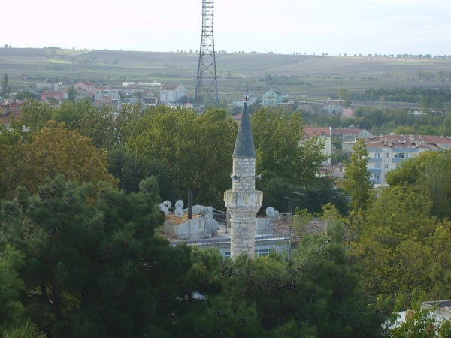

Resim1: Hundi Hatun Camii(Cami-i Kebir) Görünüşü (Fotoğraf: Süleyman Karael-2007)

Hundi Hatun Camiinin haziresinde bazı mezar taşları yer almaktadır. Bunlar arasında Trakya’nın birçok bölgesinde rastlanılan yazısız, kütle halindeki taşlar olduğu gibi, 18.yy.dan 20.yy başına kadar uzanan yazılı ve süslemeli taşlar da gözlemlenmiştir. Burada iki adet mezar taşı kısmen form yapılarının görülebilirliği ve bütüncül olarak da transkripsiyonu mümkün olduğu için ele alınabilir.

İlk ele alacağımız mezar taşının üst kısmı kırılmıştır. Alçak rölyef uygulamanın gözlendiği mezar taşında altı sıra ile oluşturulmuş bir kompozisyon yazı için ayrılmış kısmı teşkil etmektedir. Üst kısmında damla biçimli süslemelerin ve altta yer alan süslemelerin yarım durumları eklentili bazı parçaların bulunduğunu göstermektedir. (Resim 2)
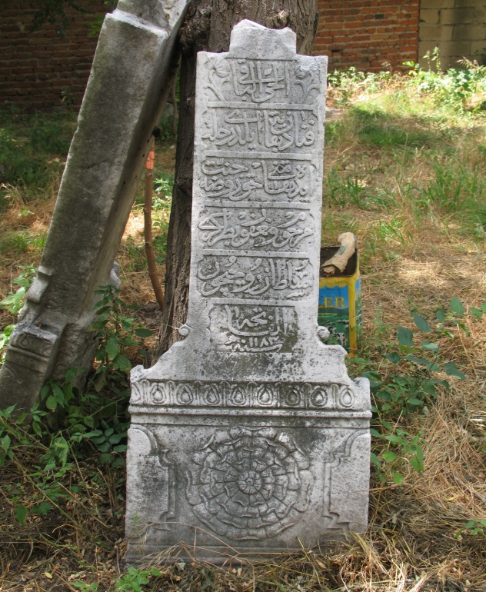
Resim 2: Hundi Hatun Camii haziresinden bir mezar taşı
(Fotoğraf: Fırat Arapoğlu–2007)

Mezar taşında yer alan yazı şu şekildedir:

“El hayyül Baki,
Fenadan Bekaya eyledi rıhlet
İde makamını Hak ravza-i Cennet,
Merhum ve Mağfur Batur (Başar?) Giray Sultan
Ruhu İçin El Fatiha H. 1183” ( Miladi: 1769–1770 )

İkinci mezar taşında da aynı süsleme programı ve yazı şeritlerinin yer aldığı görülmektedir. (Resim 3) Burada yer alan yazıda şu satırlar yer almaktadır:

“Hüve’l Halkâku’l Bâki.
Ziyaretten murâd Olan Duadır.
Bu gün bana ise, yarın sanadır.
Merhum ve Mağfur Selamet Giray Sultan
Ruhu İçin El Fatiha. H. 1181” ( Miladi 1767–1768 )

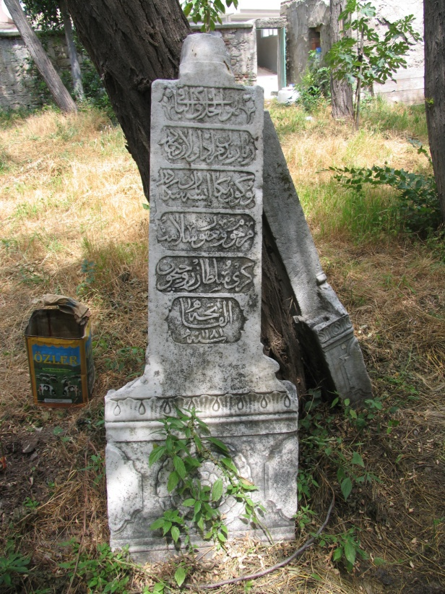

Resim 3: Hundi Hatun Camii haziresinden bir mezar taşı (Fotoğraf: Fırat Arapoğlu-2007)

Öte yandan yine Pınarhisar’da yer alan ikinci Osmanlı Camisi olarak da Sadıkağa Camisi görülür. (Resim 4) 39.06.01/01 numaralı kurul kararı ile tescil edilmiştir. Eserin banisi bilinmemektedir. Pınarhisar’ın fethi döneminde yer alması bakımından yine fetih hareketlerine katılan bir Osmanlı askeri bireyi tarafından yaptırılmış olduğu olası kabul edilebilir. Geçirdiği restorasyonlar neticesinde orijinalitesini kaybeden eser, kareye yakın dikdörtgen bir plan şeması gösterir. Yarı ahşap malzeme ile oluşturulmuştur. Merkezi kubbe ile örtülü ana mekan büyük tek kubbe ve son cemaat yeri üç kubbe ile örtülüdür. Ana mekan ve son cemaat yeri şu an bütüncül bir durum arz etmektedirler ve her iki alan ikişerli sıra halinde pencereler ile aydınlatılmaktadır. Yapının minaresi yuvarlak gövdeli ve tek şerefelidir. Caminin giriş kapısı üzerinde yer alan Türkçe kitabede 1965 senesinde halkın yardımları ile yeniden yapıldığı belirtilmektedir. (Resim 5)
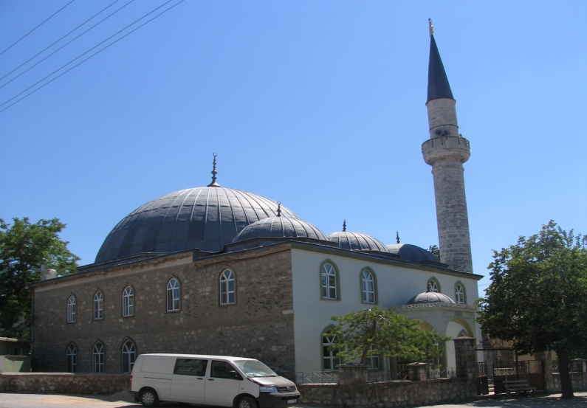
Resim 4: Sadıkağa Camii Kuzeybatıdan. (Fotoğraf: Fırat Arapoğlu-2007)

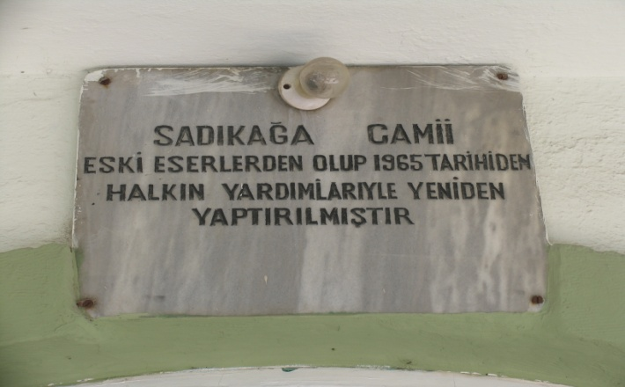
Resim 5: Sadıkağa Camii restorasyonu belirten kitabe, giriş kapısından detay. (Fotoğraf: Fırat Arapoğlu -2007)

Camilerin yanında, Pınarhisar ilçesinde kültürel varlık olarak çeşmelerin yer aldığı görülmektedir. Bunlardan Balıklı Çeşme, Beylik Mahallesi’nde İstanbul yolu üzerinde yer almaktadır. 16. yüzyıl yapısı klasik bir çeşme olarak bilinen yapının yanında hayvan sulamaya mahsus geniş yalakların bulunduğu belirtilmektedir. Yapı bugün orijinal hiçbir özellik göstermeyecek durumda bulunmaktadır.(Resim 6)

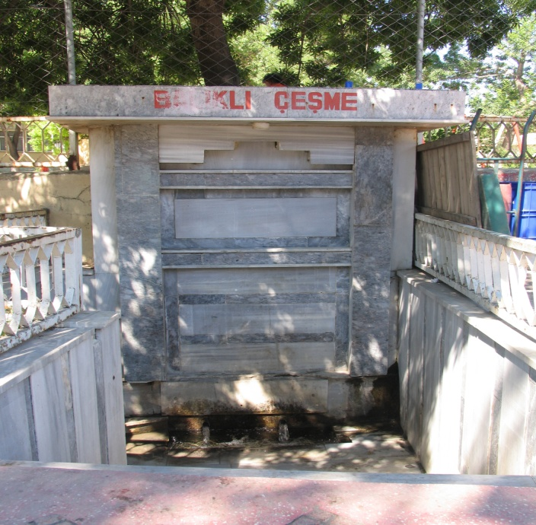
Resim 6: Balıklı Çeşme cepheden görünüm
. (Fotoğraf: Fırat Arapoğlu -2007)

Yine aynı yüzyıla tarihlenen Çukur Çeşme de Beylik Mahallesi’nde İstanbul yolu üzerindedir.(Resim 7 ve 8) Orijinal yapının, ismi ile bağıntılı olarak dokuz basamakla inilen bir mimari özellik göstermekteyken, 2007 senesi araştırmamızda bunun yakın bir tarihte yüzey hizasına çıkarıldığı tespit edilmiştir.
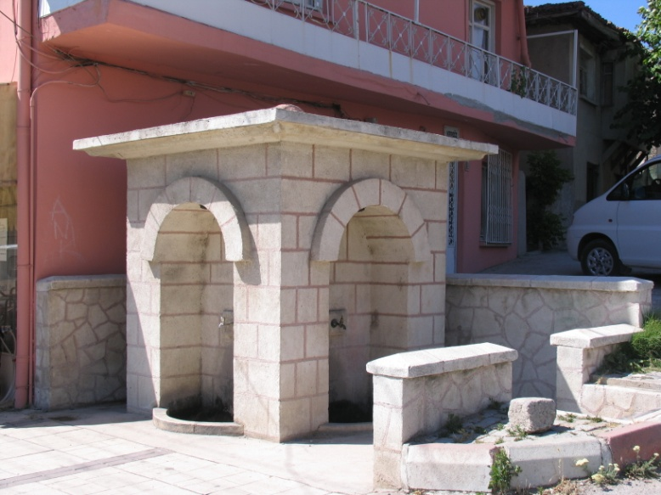
Resim 7: Çukurçeşme cephelerinden genel görünüm. (Fotoğraf: Fırat Arapoğlu-2007)

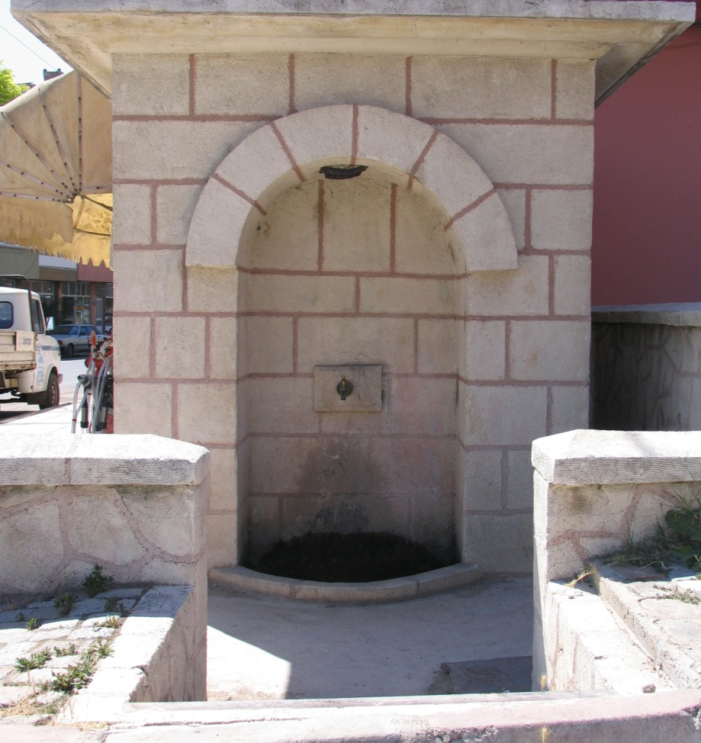

Resim 8: Çukurçeşme cephesinden görünüm. (Fotoğraf: Fırat Arapoğlu-2007)

Camiler dışında dini amaçlı mezar yapılarına geçmeden, öncelikle bugüne kadar Kırklareli ile ilgili kaynaklarda, burada bulunan sufi kimlikler ve tarikat ve tekkelere pek yer verilmediği söylenmelidir. Fetih sonrası Pınarhisar’da, Osmanlı iskan politikasında gördüğümüz gibi, fetih ertesinde İslam inancının yayılması ve korunması konusunda çeşitli dini kimliklerin varlığı göz önünde tutulmalıdır. Haydar Baba yatırının fetih sırasında şehit düşen beylerden birisi olduğu kabul edilmekte, burada bir tekke kurarak bölgenin Türkleşmesi ve İslamlaşması sürecine hizmet ettiği kabul edilmektedir. Ona ait mezarın Beylik Mahallesi’nde yer aldığı görülmektedir. (Resim 9 ve 10)

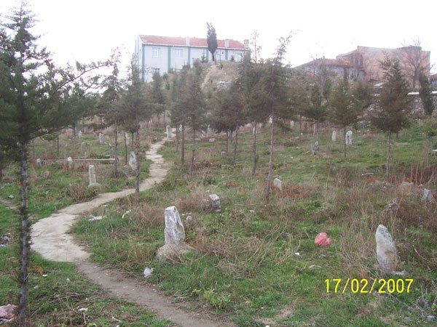
Resim 9: Haydar Baba Yatırı (Fotoğraf: Süleyman Karael-2007)

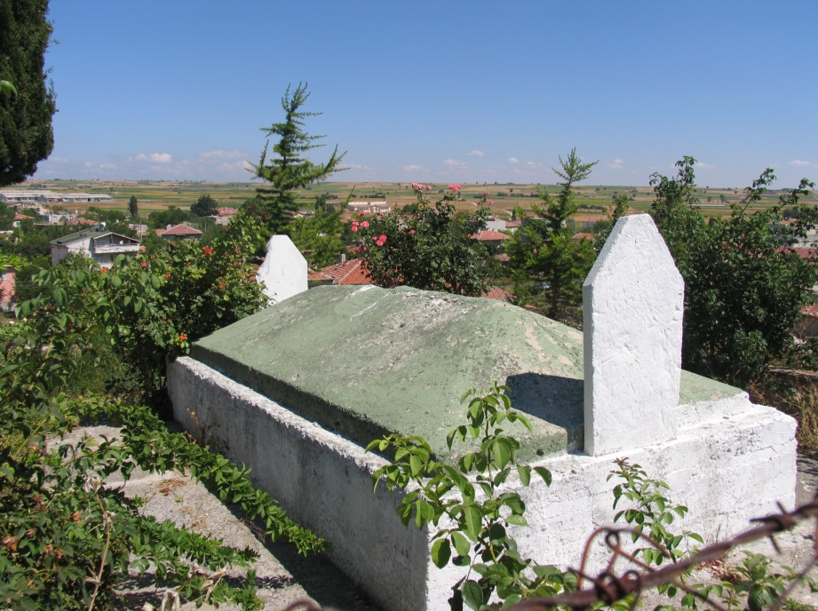

Resim 10: Haydar Baba Yatırı (Fotoğraf: Fırat Arapoğlu-2007)

Haydar Baba Mezarlığı olarak bilinen ve çevresinde yazısız taşların bulunduğu bir höyük üzerinde yer almaktadır. Lahit mezar özelliği gösteren yatırın, baş ve ayak taşları bulunmakta, ama üzerlerinde herhangi bir yazı yer almamaktadır.

Eğitim yapıları açısından incelendiğinde Osmanlının son dönemleri ile Cumhuriyete geçiş aşamasında Milli Demokratik Devrim’e yol hazırlayan Kurtuluş Savaşı’nın yaşandığı döneme dair, iki eser karşımıza çıkmaktadır. Her iki eğitim kurumu da 19.yy sonu ve 20.yy başlarının Osmanlı Mimarisi özelliklerini taşır. Çeşitli üslupların karışık biçimde uygulandığı “eklektik” bir üslubun varlığı karşımıza çıkmaktadır.

Pınarhisar’da planlı ve programlı eğitim Cumhuriyetin ilanından önce 1882 doğumlu Kaymakam Sadullah Koloğlu (Arap Kaymakam) zamanında başlatılmıştır. Pınarhisar’da yer alan Koloğlu İlköğretim Okulu’nun yapımına öncülük eden Kaymakam Sadullah Bey’in (Arap Kaymakam) önemi de Pınarhisar açısından belirtilmelidir. II. Abdülhamit’in Aşiret Mektebi’nin 1901 dönemi sınıfından mezun olan Sadullah Koloğlu (Sadullah ibn Suadzade Hacı Mabruk) Trablusgarp/Derne (Kuloğlu) bölgesindendir. 1901’de Bingazi’de Maiyet memurluğu ve 1907’de Hassa’da Müdir-i Nahiye’lik yapan Sadullah Bey, 1910-1913 yılları arasında Buldan’da; 1913-1917 yılları arasında Pınarhisar’da; 1917-1919 yılları arasında Vize’de ve 1919’da Saray’da kaymakamlık görevinde bulunmuştur.

Cumhuriyet dönemi de dahil olmak üzere hayatının büyük bir bölümünde kaymakamlık yapan Sadullah Bey, çalışkan ve üretimci bir kişilik göstererek halkın çalışmasına ön ayak olmuş; böylece görevde bulunduğu yerlerde birçok okul, köprü vb. yapımına öncülük etmiştir. Daha sonra Hakkari ve Bitlis valiliği ile görev süresini tamamlayan Sadullah Koloğlu, Libya’dan gelen bir teklif üzerine 1948-1952 yılları arasında Libya Başbakanlığı yapmış, Türkiye’ye dönmek üzereyken 1952 senesinde ölmüştür.

1914 yılında yapımına başlanan Koloğlu İlköğretim Okulu 1919 senesinde bitirilmiştir. (Resim 11,12 ve 13) 1926 yıllında yatılı eğitim için dönüştürülmüştür. İstanbul Caddesi üzerinde yer alan yapı; Pınarhisar’da Osmanlı’nın son dönemlerine ait iki okul yapısından biridir. Genel hatları ile I. Ulusal Mimarlık Akımı’nın bir temsilcisidir. Yapı iki katlı olup, alt sıralarda sivri kemerli büyük pencere açıklıkları bulunurken, üst katta ise kaş kemerli pencereler ikili olarak oluşturulmuştur. Pencere açıklıklarının üstteki ikili olanlarının yanlarda ve kemerin merkez noktasında yıldız motifleri bulunmaktadır. Binanın sağ ve sol kanatları merkezi yapıdan daha öne çıkartılmıştır. Bunların üzerinde dikdörtgen bir levha içerisinde geniş birer levha uygulamaların yer aldığı bir rölyef ve mukarnaslı bir bordür bulunmaktadır. Bunların üzerinde de yapının korkulukları yer alır. Yapının cephesinde yatay ve dikey silmeler yapıya bir hareketlilik kazandırmıştır.

Yapının giriş kapısı beş merdiven ile yükseltilmiştir. Beşik kemer içerisine doğru kademelendirilmiş ve böylece bir hareketlilik sağlanmıştır. Giriş kapısının üzerinde yer alan pencerede ise kemerli uygulama iç kademeli olarak yinelenerek, derinlik verilmiştir. Bunun yanlarında ise birer yıldız motifi, onların üstünde de ay yıldız uygulaması rölyef olarak bulunmaktadır. Üç sıra bordürün üzerinde kademelendirilmiş dikdörtgen bir levha içerisinde “İLKOKUL” yazmaktadır. Yapının bu ana giriş kapısı kulevari bir görünümde yanlarda birer âlem ile son bulmaktadır.

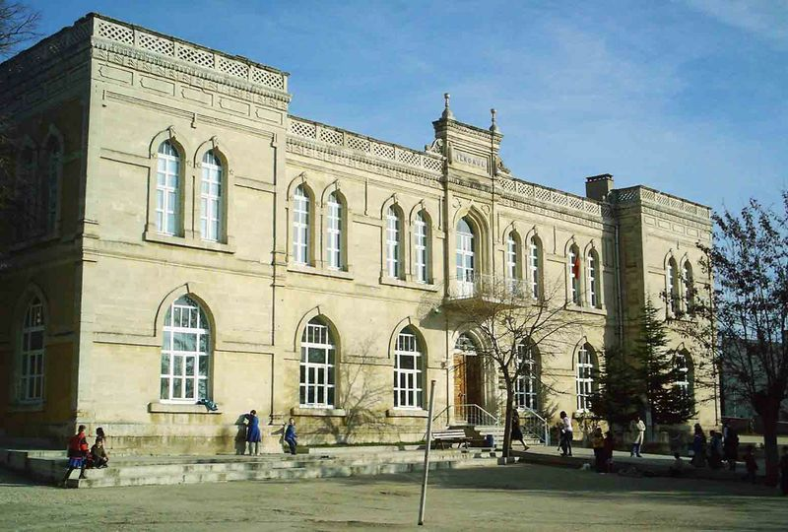
Resim 11: Koloğlu İlköğretim Okulu (Fotoğraf: Pınarhisar Kaymakamlığı Resmi Websitesi)

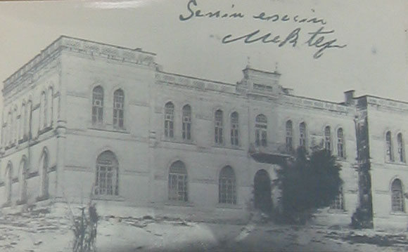
Resim 12: Koloğlu İlköğretim Okulunun 1940 senesine ait bir görüntüsü. Okul binası içerisindeki panodan detay. (Fotoğraf: Fırat Arapoğlu-2007)Fotoğrafın üzerinde “senin eserin mektep” yazısı görülmekte.
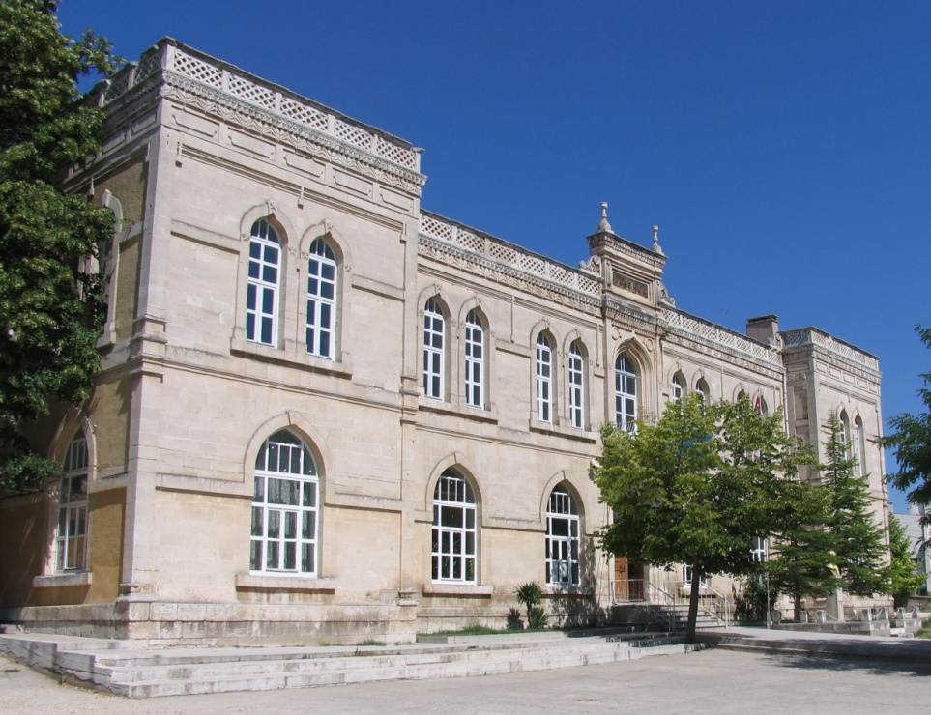
Resim 13: Koloğlu İlköğretim Okulu Cephe görünümü.
(Fotoğraf: Fırat Arapoğlu-2007)

Eğitim yapılarından bir diğeri de Pratik Kız Sanat Okulu’dur.(Resim 14) Yapının 1914 senesinde yapıldığına dair girişinde bir levha bulunmaktadır, ama yapım tarihi ve banisi konusu araştırılmalıdır. Tek katlı enine bir planla gerçekleştirilmiş eserin giriş kapısı sivri kemerlidir. Bu girişin her iki yanı yine sivri kemerli bir uygulama ile neticelendirilmiştir.

Ana giriş cephesi yan kanatlardan daha öne alınarak vurgulanmıştır. Yan kanatlar ve binanın yan taraflarında ise yuvarlak kemerli uygulamalar görülmektedir. Binanın çatı kısmına doğru kademelendirilmiş olarak çatı ön plana doğru taşırılmıştır. Bina kırma çatılıdır.
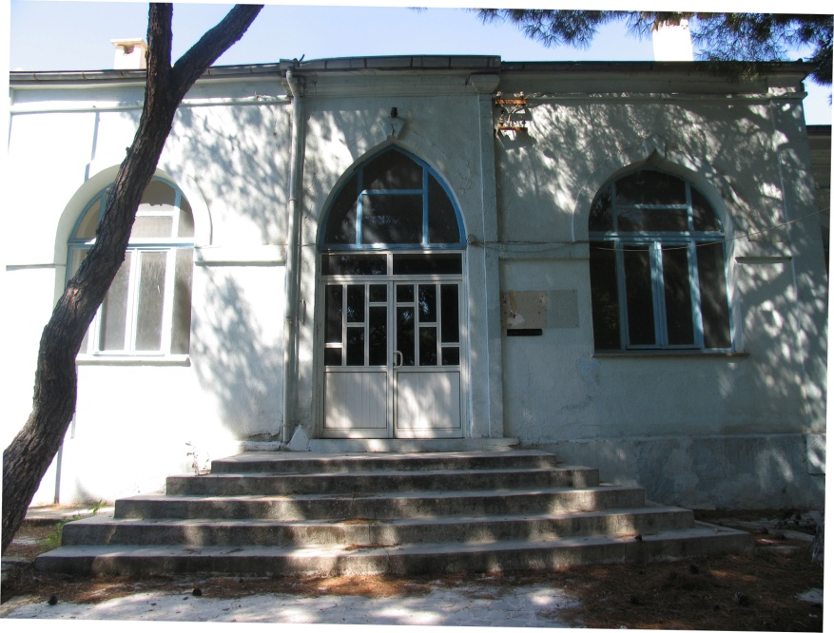
Resim 14: Pınarhisar Pratik Kız Sanat Okulu Giriş Kapısı ve yan pencereleri. (Fotoğraf: Fırat Arapoğlu-2007)

Doğal miras olarak Pınarhisar Merkez İlçesi’nde yer alan Ali Özer Parkı’ndan bahsedilebilir. Pınarhisar Ali Özer Parkı, Kırklareli Belediye Binası’nın karşısında yer alan ve Anıtlar Kurulu tarafından 21/10/1992 tarih ve 1255 numaralı kurul karalı neticesinde Doğal Varlık olarak tescillenen bir yapıya sahiptir. Burada bulunan Çınar ve Çam Ağaçlarının doğal sit alanı olarak tescil edilerek, birer tabiat harikası olarak korunmaya alındıkları görülmektedir. Pınarhisar Ali Özer Parkı 30 L-IV b pafta – 6 ada- 2 parsel’de yer almaktadır. (Resim 15 ve 16)
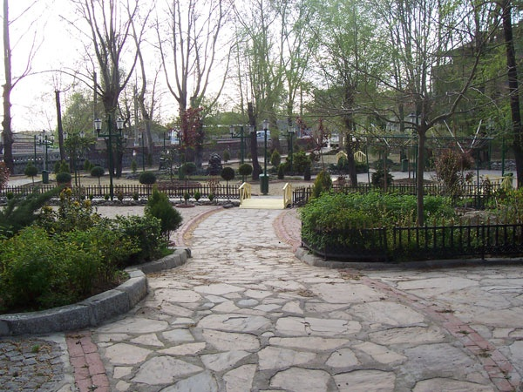
Resim 15: Pınarhisar Ali Özer Parkı (Fotoğraf: Süleyman Karael)

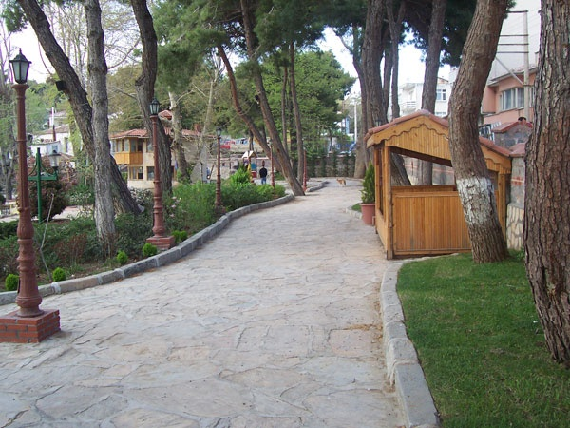
Resim 16: Pınarhisar Ali Özer Parkı (Fotoğraf: Süleyman Karael)

III. PINARHİSAR’A BAĞLI BELDELER VE KÖYLERDEKİ OSMANLI DÖNEMİ VE SONRASI KÜLTÜREL MİRASA DAİR

Pınarhisar ilçesi sınırları içinde bazı Osmanlı ve Cumhuriyet dönemi kültür eserlerinin bulunduğu görülmektedir.

Kaynarca beldesinde sivil mimarlık örnekleri görülürken, Poyralı ve Cevizköy’de şehitlikler yer almaktadır. Bunlara Erenler Köyü’nde yer alan Binbir Oklu Ahmet Bey Türbesi de eklenmelidir.

Binbir Oklu Ahmet Bey Tekkesi, Pınarhisar, Erenler Köyü’nde yer alan ve Trakya Bölgesi’nde belli bir önemi haiz önde gelen tekkelerdendir. Öte yandan Bektaşilik ile ilgili araştırmaları ile bilinen Hasluck’ın, Seyyah Slade’den naklettiği üzere 1826’da Edirne civarında 16 tekke kapatılmıştır. Burada belirttiği tekkeler Edirne, Gelibolu, Uzunköprü, Keşan, Enez, Kırklareli, Babaeski,Pınarhisar, Karacaoğlan, Tekirdağ civarındakilerdir. Pınarhisar Binbir Oklu Tekkesi’de bunlar arasında bulunanlardandır. 20.yüzyıl başlarında tekkenin çiftlik olduğu görülür. 1847 tarihinde burayı ziyaret eden Jochmus, tekkeyi, kurucusunu ve niteliğini belgelemiştir. 14.yy. yapısı olduğu ileri sürülen eser, sekiz köşeli bir plana sahiptir. Her bir cephesinde sivri kemer ile nihayetlenen yedi penceresi bulunmaktadır. (Resim 17, 18 ve 19)

Efsanevi özellikler gösteren varsayımlar açısından, 1368 yılında I.Murat döneminde, akıncı komutanlarından Gazi Mihal’in önderliğinde Pınarhisar fethedilmişti ve Binbir Oklu Ahmet Baba’da bu akıncı birliğinde yer almaktaydı. Horasan bölgesindeki erenlerden olan Ahmet Baba burada bir tekke kurmuş, Roma ve Bizans kültürünün etkilerinin görüldüğü bölgede, Hıristiyan mistisizminin etkisinin kırılması bağlamında faaliyete girişmişti. Öldüğünde I.Murat’ın onu “Sir Merd Arslan”(Yiğit İnsan) olarak nitelediği söylenmektedir.

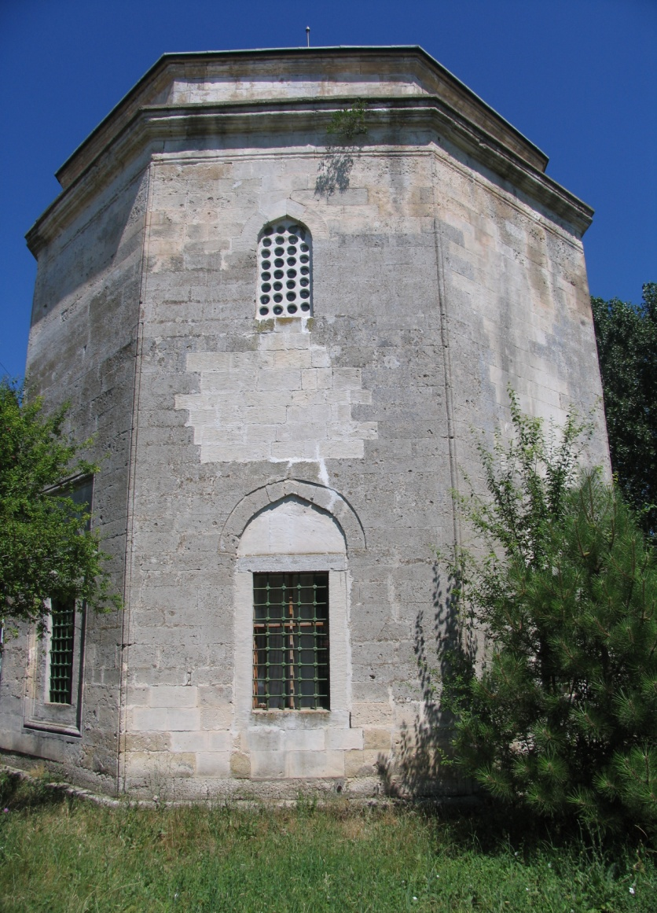
Resim 17: Binbir Oklu Ahmet Bey Türbesi (Fotoğraf: Fırat Arapoğlu-2007)
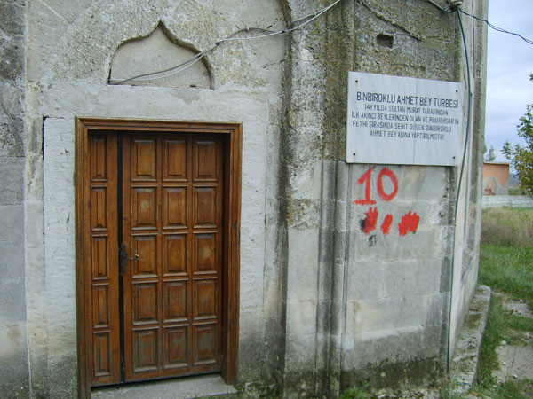

Resim 18: Binbir Oklu Ahmet Bey Türbesi Giriş Kapısı (Fotoğraf: Süleyman Karael-2007)

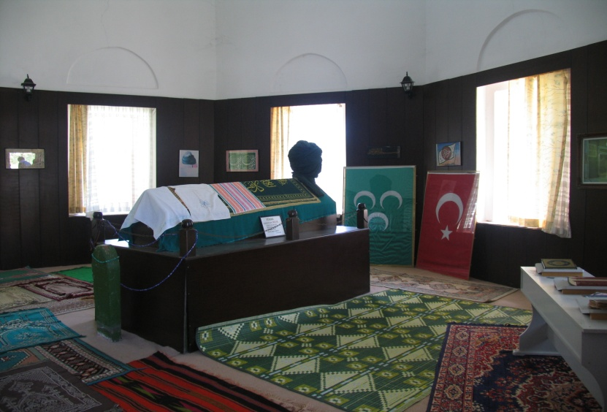

Resim 19: Binbir Oklu Ahmet Bey Türbesi İçinden Görünüm ( Fotoğraf: Fırat Arapoğlu-2007)

Pınarhisar’ın Kaynarca Beldesi’nde üç adet sivil mimarlık örneği bulunmaktadır. Bu yapılar Edirne Koruma Kurulu tarafından 1994 ve 2000 tarihlerinde koruma altına alınmıştır.

Bunlardan cephesinde 936 tarihi görülen eserin giriş kısmı revaklı bir uygulama ile gerçekleştirilmiştir. Bu örtülü kısmın ön tarafı ve yanlarında sivri kemerli uygulamalar gözlenir. Ayrıca yapının cephesinin her iki tarafında işlevsel özelliği bulunmayan duvara gömülü sütunlar görülmektedir. (Resim 20 ve 21)

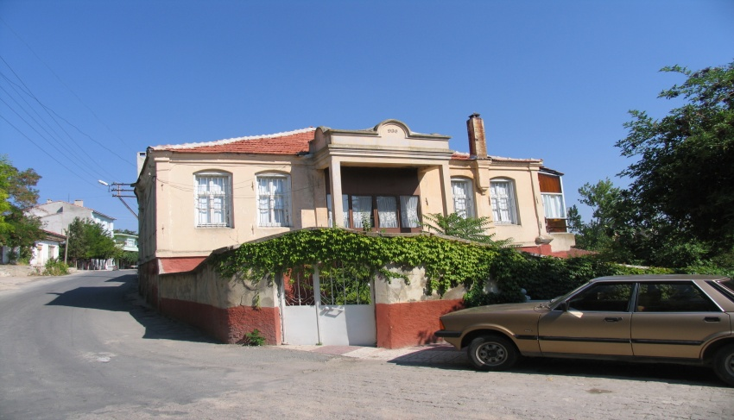

Resim 20: Sivil Mimari Örneği, Kaynarca. (Fotoğraf : Fırat Arapoğlu-2007)

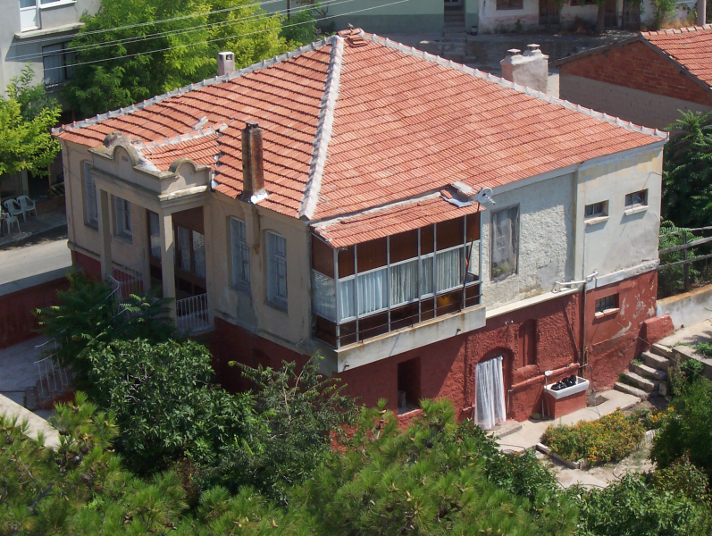

Resim 21: Sivil Mimari Örneği, Kaynarca. (Fotoğraf : Süleyman Karael-2007)

Ayrıca Pınarhisar, Poyralı Köyü’nde Balkan Savaşları esnasında şehit olan 1250 asker adına ithaf edilen Poyralı Şehitliği bulunmaktadır. 18 Ekim 1912 tarihinde Kırklareli ve yöresini savunan Mahmut Muhtar Paşa komutasındaki birlikler Bulgar birlikleri ile karşılaştılar. Önceleri Yoğuntaş ve Erikler köyleri civarını savunan Osmanlı birlikleri başarılı olamadılar. Kısa süre içerisinde Bulgar kuvvetleri Lüleburgaz, Pınarhisar, Babaeski ve Vize kasabalarını ele geçirdiler.

23 Ekim tarihinde Pınarhisar, Poyralı’yı ve 2 Kasım’da Lüleburgaz muharebelerini kazandılar. Özellikle Poyralı ve İslambeyli köylerinin dahil olduğu vadide dört gün süren şiddetli çarpışmalar yaşandı. Poyralı savaşlarında birlik komutanı Musa Bey burada şehit olur, şehit olduğu tepeye Musabey Tepesi (AKTEPE) adı verildi. Yenibağlık evkisinde bulunan şehitliğin oluşumu bu şekilde gerçekleşmiştir. Şehitlik 1981 senesinde yapılmıştır. (Resim 22 ve 23) 14 Ağustos 1922 tarihinde Yunan askerleri tarafından şehit edilen üç köylünün de naşı buraya nakledilmiştir. Poyralı Savaşları’nın 4000 şehit ve 2500 yaralı ile sonuçlandığı düşünülmektedir.
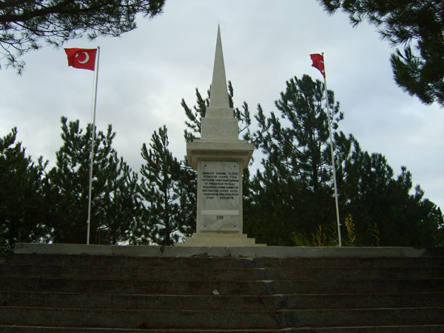
Resim 22: Poyralı Şehitliği ( Fotoğraf Süleyman Karael-2007)

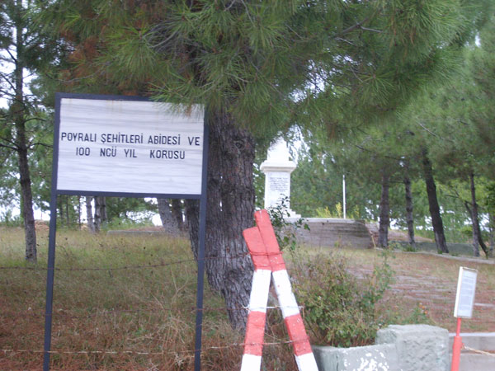
Resim 23: Poyralı Şehitliği ( Fotoğraf Süleyman Karael-2007)

Pınarhisar içerisinde yer alan diğer bir şehitlik alanı ise Cevizköy’de yer alan Cevizköy Balkan Şehitliği’dir. Cevizköy’ün kuzeybatısında Cevizköy Mevkiinde yer alan şehitlik, 1912-13 Balkan Savaşları esnasında şehit edilen 85 kişilik birlik anısına 1986 senesinde yapılmıştır.

KAYNAKÇA

ANONİM, “Kırklareli İl Çevre Durum Raporu”, T.C. Çevre ve Orman Bakanlığı, Ankara–2005.
BAŞGELEN, Nezih (yay.haz.); “Tarihi ve Doğal Değerleriyle Kırklareli”, Arkeoloji ve Sanat Yay., İstanbul-2006.
BARBOUR, Philip L.; “Captain John Smith’s Route through Turkey and Russia”, The William and Mary Quarterly, 3rd Ser. Vol.14, No.3, (Jul 1957) s.358–369.
BEKSAÇ, Engin; “Doğu Trakya ve Traklar”, Yöre s.74/Mayıs-2006, s.3-28.
BEKSAÇ, Engin; “Türk-Bulgar Kültürel Miras Ağı”, Proje Broşürü, tarihsiz, sayfa numarası yok.
BROWNING, Robert; “A Fourteenth-Century Prose Version of the "Odyssey"”, Dumbarton Oaks Papers, Vol. 46, Homo Byzantinus: Papers in Honor of Alexander Kazhdan. (1992), s.27–36.
CHARANIS, Peter;“The Monastic Properties and the State in the Byzantine Empire” , Dumbarton Oaks Papers, Vol. 4. (1948), s. 51+53–118.
EYİCE, Semavi; “Trakya’da Bizans Devrine Ait Eserler”, ”, Belleten, c.XXXIII, sayı:131, Temmuz–1969, s.325–359.
HASLUCK, F.W.; “Bektaşilik Tetkikleri”, çev.Ragıp Hulusi (Özden), haz.Mehmet Kanar, İstanbul-2003.
HERODOT, “Herodot Tarihi”, çev.Müntekim Ökmen, Remzi Kitabevi, İstanbul-1991.
İZBIRAK, R.; “Pınarhisar”, Türk Ansiklopedisi, c.27, MEB Yay., Ankara-1978,s.6-7.
KALYONCU, Cemal A.; “İhraç Başbakanın Oğlu”, Aksiyon Dergisi, Sayı: 243 – Temmuz-1999.
KAYA, İsmet; YILMAZ, Zülküf; “KIRKLARELİ”, And. Yay., Tarih Belirtilmemiş-İstanbul.
LIAKOPOULOS, Georgios C., “The Ottoman Conquest of Thrace Aspects of Historical Geography”, Bilkent Üniversitesi Yayınlanmamış Yüksek Lisans Tezi, Bilkent Üniversitesi Tarih Bölümü, Ankara 2002.
OSTROGORSKY, George; “Byzantine Cities in the Middle Ages”, Dumbarton Oaks Papers, vol.13 (1959), s.45–66.
ÖZER, Mustafa; “Kırklareli-Pınarhisar’da Osmanlı Dönemi Yapıları”, (yay.haz.)., s.1-11.

RADUSHEV, Evgeni; IVANOVA, Svetlana; KOVACHEV, Rumen; “INVENTORY of Ottoman Turkish Documents about Waqf Preserved in the Oriental Department at the St St Cyril and Methodius National Library Part 1 — Registers”, IMIR, Sofia-2003.
ROGAN, Eugene L.; “Asiret Mektebi: Abdulhamid II's School for Tribes (1892-1907)”, International Journal of Middle East Studies, Vol. 28, No. 1. (Feb., 1996), s.101-103.

SÖZEN, Metin; TANYELİ, Uğur; “Sanat Kavram ve Terimleri Sözlüğü”, Remzi Kitabevi, İstanbul–2003.
STRIKER, Laura Polanyi; SMITH, Bradford; “The Rehabilitation of Captain John Smith”, The Journal of Southern History, Vol. 28, No. 4. (Nov., 1962), s.474-481.
ŞİMŞEK, Selami; “Kırklareli’de Tarikatlar ve Tekkeler”, Tasavvuf, yıl: 8 [2007], sayı: 18, s. 205–220.

TEMREN, Belkıs; “Bektaşiliğin Eğitsel ve Kültürel Boyutu”,K.B. Yay., Ankara-1994.
WEST, Stephanie; “Herodotus’ Epigraphical Interests”, The Classical Quarterly, New Series, Vol.35, No.2, (1985), s. 278–305.
Çevirimiçi Kaynaklar
HERODOTUS, “The History of Herodotus”, çev. G. C. Macaulay, (çevirimiçi), www.ebooks.du.ac.in/etext.library.adeleide.edu.au/h/herodotus (The University of Adelaide Library Electronic Texts Collection) erişim tarihi:10.10.2007.
Kırklareli İl Jandarma Komutanlığı, “Kırklareli-PoyralıŞehitliği”,(çevirimiçi) http://www.kirklareli.gov.tr/jandarma/index.php?sayfa=Turistik&Yer=poyraliseh erişim tarihi 24.06.2007
T.C. Turizm ve Kültür Bakanlığı Taşınmaz Kültür Varlıkları Otomasyon Sistemi Kültür Varlıkları ve Müzeler Genel Müdürlüğü, “Taşınmaz Kültür Varlıkları Otomasyon Sistemi”, www.kultur.gov.tr (çevirimiçi), erişim tarihi 24.06.2007
Türk Dili Kurumu, “Güncel Türkçe Sözlük”, (çevirimiçi), www.tdk.gov.tr, erişim tarihi 16.10.2007.

∗ Trakya Üniversitesi Sosyal Bilimler Enstitüsü Sanat Tarihi Ana Bilim Dalı Araştırma Görevlisi, iletişim için: firat.arapoglu@gmail.com, firatarapoglu@trakya.edu.tr .
Nezih Başgelen(yay.haz.), “Tarihi ve Doğal Değerleriyle Kırklareli”, Arkeoloji ve Sanat Yay., İstanbul-2006,s.20.
Trakya’da prehistorik dönem gelişim çizgisinde madenin rolü ile ilgili bkz. Engin Beksaç, “Doğu Trakya ve Traklar, Yöre s.74/Mayıs-2006, s.7 vd.
Engin Beksaç, “Türk-Bulgar Kültürel Miras Ağı”, Proje Broşürü, tarihsiz, sayfa numarası yok.
Pınarhisar adının yer aldığı kaynaklar üzerine genel yapı için geniş ölçüde Fırat Arapoğlu ve Şule Nurengin Beksaç’ın yayına hazırlanan “Pınarhisar Adının Geçtiği Bazı Yazılar Üzerine” isimli çalışmalarından yararlanılmıştır.
Georgios C. Liakopoulos, “The Ottoman Conquest of Thrace Aspects of Historical Geography”, Bilkent Üniversitesi Yayınlanmamış Yüksek Lisans Tezi, Bilkent Üniversitesi Tarih Bölümü, Ankara 2002, s.78.
Herodot, “Herodot Tarihi”, çev.Müntekim Ökmen, Remzi Kitabevi, İstanbul-1991, s.217.
Müntekim Ökmen’in çevirisindeki “direk” kelimesi yerine “sütun” kelimesi tercih edilmiştir. Herodotus tarihinin İngilizce metninde “pillar” (sütun,direk) tabiri kullanılmaktadır. Karşılaştırmak için bkz. Herodotus, “The History of Herodotus”, çev. G. C. Macaulay, (çevirimiçi), www.ebooks.du.ac.in/etext.library.adeleide.edu.au/h/herodotus (The University of Adelaide Library Electronic Texts Collection) erişim tarihi:10.10.2007.
Herodot, “Herodot Tarihi”, çev.Müntekim Ökmen, Remzi Kitabevi, İstanbul-1991, s.217.
Yazıt bilimine dair, yazıt bilimsel. Bkz. Türk Dili Kurumu, “Güncel Türkçe Sözlük”, (çevirimiçi), www.tdk.gov.tr, erişim tarihi 16.10.2007.
“İran’ın Huzistan bölgesinde, Basra Körfez’ine 100 km. kadar uzaklıkta. En az M.Ö. 5000’den beri oturma yeri olduğu saptanmıştır. Elam başkenti iken 653’te sur kralı Asurbanipal eliyle yıkılmıştır. 539’da Kyros almış, onarmış, Pers İmparatorluğu’nun büyük merkezlerinden biri yapmıştır. Dareios da başkent olarak kullanmıştır.”. Bkz. Herodot, “Herodot Tarihi”, çev.Müntekim Ökmen, Remzi Kitabevi, İstanbul-1991, s.541.
“Küçük dikilitaş. Özellikle, Antik Sanatta rastlanan bu tür yapılara verilen addır. Antik Yunan mezartaşlarına da “stel” ya da “mezar steli” denilir. Mezopotamya’daysa, steller genellikle kral buyruklarının yazılı olduğu ya da yalnıza anıt niteliğinde yapıtlardır. Genel bir stel biçiminden söz etmek olanaksızdır. Dikdörtgen biçimli ince bir taş levha niteliğinde olanları bulunduğu gibi, silindirik bir sütun biçiminde olanları da vardır.” Bkz. Metin Sözen, Uğur Tanyeli; “Sanat Kavram ve Terimleri Sözlüğü”, Remzi Kitabevi, İstanbul–2003, s.220.
Stephanie West, “Herodotus’ Epigraphical Interests”, The Classical Quarterly, New Series, Vol.35, No.2, (1985), pp.296.
Örneğin günümüz için Prof.Dr. Engin Beksaç “Kuzeybatı Anadolu ve Trakya’da Erken Kültistik Kaya Kaya Oyma ve Megalit Anıtları ve Kült Alanları Projesi” kapsamında bölgedeki yüzey araştırmalarında dikkat çekici keşiflerde bulunmaktadır.
Stephanie West, “Herodotus’ Epigraphical Interests”, The Classical Quarterly, New Series, Vol.35, No.2, (1985), s. S.296, dipnot:88.
R.İzbırak, “Pınarhisar”, Türk Ansiklopedisi, c.27, MEB Yay., Ankara-1978,s.6.
George Ostrogorsky, “Byzantine Cities in the Middle Ages”, Dumbarton Oaks Papers, vol.13 (1959), s.60. dipnot 61.
Ortodokslarda patrikten sonra gelen ve bir bölgenin din işlerine başkanlık eden din adamı., Bkz. Türk Dili Kurumu, Güncel Türkçe Sözlük, (çevirimiçi), www.tdk.gov.tr, erişim tarihi 16.10.2007.
Robert Browning, “A Fourteenth-Century Prose Version of the "Odyssey"”, Dumbarton Oaks Papers, Vol. 46, Homo Byzantinus: Papers in Honor of Alexander Kazhdan. (1992), s.27.
Bkz. Peter Charanis , “The Monastic Properties and the State in the Byzantine Empire” , Dumbarton Oaks Papers, Vol. 4. (1948), s. 89,dipnot.106. Yazarın alıntı yaptığı kaynak, F. Miklosich et J. Muller," Acta et Diplomata Graeca Medii Aeoi”, 5 (Vindobonae, 1887), 2 ff.
Philip L. Barbour, “Captain John Smith’s Route through Turkey and Russia”, The William and Mary Quarterly, 3rd Ser. Vol.14, No.3, (Jul 1957) pp.358-369.
Laura Polanyi Striker; Bradford Smith; “The Rehabilitation of Captain John Smith”, The Journal of Southern History, Vol. 28, No. 4. (Nov., 1962), s.478.
. Evgeni Radushev, Svetlana Ivanova, Rumen Kovachev, “INVENTORY of Ottoman Turkish Documents about Waqf Preserved in the Oriental Department at the St St Cyril and Methodius National Library Part 1 — Registers”, IMIR, Sofia-2003. s.115.
İbid.s.127-128.
İbid.s.129.
İbid.s.131.
Bu yüzden 9 Kasım günü Pınarhisar’ın Kurtuluşu olarak Özel Kutlama Günleri Programı’nda yer almaktadır. Bkz. Anonim, “Kırklareli İl Çevre Durum Raporu”, T.C. Çevre ve Orman Bakanlığı, Ankara–2005,s.74.
Selami Şimşek, “Kırklareli’de Tarikatlar ve Tekkeler”, Tasavvuf, yıl: 8 [2007], sayı: 18, s. 207.
II. Mehmet’in sütannesi Taya Kadın (Daye Hatun) ve onun kızı Hundi Hatun Edirne, İstanbul ve Harala’da- kocası İmrahor İlyas Bey ile de Edirne ve İstanbul’da- birçok vakıf kurmuşlardır. Evgeni Radushev, Svetlana Ivanova, Rumen Kovachev, “INVENTORY of Ottoman Turkish Documents about Waqf Preserved in the Oriental Department at the St St Cyril and Methodius National Library Part 1 — Registers”, IMIR, Sofia-2003. s.219,228. Bunun yanında Kırklareli Valiliği’nin hazırladığı bir eserde yapının banisi olarak Yahşi Bey’in karısı Hindu Hatun denilmektedir. Fakat aynı eserde bütün kaynaklarda “Hundi Hatun Camii” olarak isimlendirilen eser “Hindu Hatun Camisi” olarak yazılmıştır. Karşılaştırmak için bkz. İsmet Kaya, Zülküf Yılmaz, “KIRKLARELİ”, And. Yay., Tarih Belirtilmemiş-İstanbul.
Buna 1969 gibi erken bir tarihte Semavi Eyice de değinmektedir. Bkz. Semavi Eyice, “Trakya’da Bizans Devrine Ait Eserler”, ”, Belleten, c.XXXIII, sayı:131, Temmuz–1969, ss.325–359.
Taşlarda yer alan yazıları transkripte eden Sayın Hüseyin Karasu’ya teşekkürlerimizi sunarız.
Birçok yayın eseri 14.y.y.’a kaynaksız tarihlendirmektedir. Örneğin bkz. Selami Şimşek, “Kırklareli’de Tarikatlar ve Tekkeler”, Tasavvuf, yıl: 8 [2007], sayı: 18, s. 207; Anonim, “Kırklareli İl Çevre Durum Raporu”, T.C. Çevre ve Orman Bakanlığı, Ankara–2005, s.70. Bununla birlikte Balkanlar’da Osmanlı Dönemi yapılarını araştıran Yrd. Doç.Dr. Mustafa Özer’in belirttiği gibi tarihlendirmeler ve isimlere dair temkinli yaklaşmak gerekmektedir. Bkz. Yrd.Doç.Dr. Mustafa Özer, “Kırklareli-Pınarhisar’da Osmanlı Dönemi Yapıları”, (yay.haz.).
Çeşmenin eski hali ile ilgili metinlerde tek kemerli cepheye sahip ve yalaklı olduğu belirtilmiştir. Eserin bugün birisi ana yola diğeri yan yola bakan iki cephesi bulunmaktadır. Karşılaştırmak için bkz. Anonim, “Kırklareli İl Çevre Durum Raporu”, T.C. Çevre ve Orman Bakanlığı, Ankara–2005,s.71; . İsmet Kaya, Zülküf Yılmaz, “KIRKLARELİ”, And. Yay., Tarih Belirtilmemiş-İstanbul, s.119.
Eugene L. Rogan, “Asiret Mektebi: Abdulhamid II's School for Tribes (1892-1907)”, International Journal of Middle East Studies, Vol. 28, No. 1. (Feb., 1996), s.101-103.
Cemal A. Kalyoncu, “İhraç Başbakanın Oğlu”, Aksiyon Dergisi, Sayı: 243 – Temmuz-1999.
Mustafa Özer, “Kırklareli-Pınarhisar’da Osmanlı Dönemi Yapıları”, (yay.haz.).
Haydar Baba Yatırı ile her iki eğitim kurumu binası da 11.09.1991 – 949 sayılı karar ile koruma altına alınmıştır.
T.C. Turizm ve Kültür Bakanlığı Taşınmaz Kültür Varlıkları Otomasyon Sistemi web sitesi içerisinde, Kültür Varlıkları ve Müzeler Genel Müdürlüğü linkinden Türkiye’de yer alan yapılar ve tescilleri üzerine bilgi edinilebilir. Karşılaştırmak için bkz. www.kultur.gov.tr (çevirimiçi), erişim tarihi 24.06.07
Anonim, “Kırklareli İl Çevre Durum Raporu”, T.C. Çevre ve Orman Bakanlığı, Ankara–2005,s.9.
İbid. S.61.
F.W. Hasluck, “Bektaşilik Tetkikleri”, çev.Ragıp Hulusi (Özden), haz.Mehmet Kanar, ;stanbul-2003, s.22-25; Belkıs Temren, “Bektaşiliğin Eğitsel ve Kültürel Boyutu,K.B. Yay., Ankara-1994, s.256.
Hasluck, a.g.e., s.27.
Anonim, “Kırklareli İl Çevre Durum Raporu”, T.C. Çevre ve Orman Bakanlığı, Ankara–2005,s.70;
Kırklareli-Poyralı Şehitliği, (çevirimiçi) http://www.kirklareli.gov.tr/jandarma/index.php?sayfa=Turistik&Yer=poyraliseh
Anonim, “Kırklareli İl Çevre Durum Raporu”, T.C. Çevre ve Orman Bakanlığı, Ankara–2005,s.70.
op.cit. s.70.

